# **Szerver 2019 install és konfig**

## Létrehozunk egy virtuális gépet

Fájl neve tetszőleges, Mentés helye mindig az E vagy D meghajtó, ISO fájl kiválasztása: Windows_server_2019_x64_hu

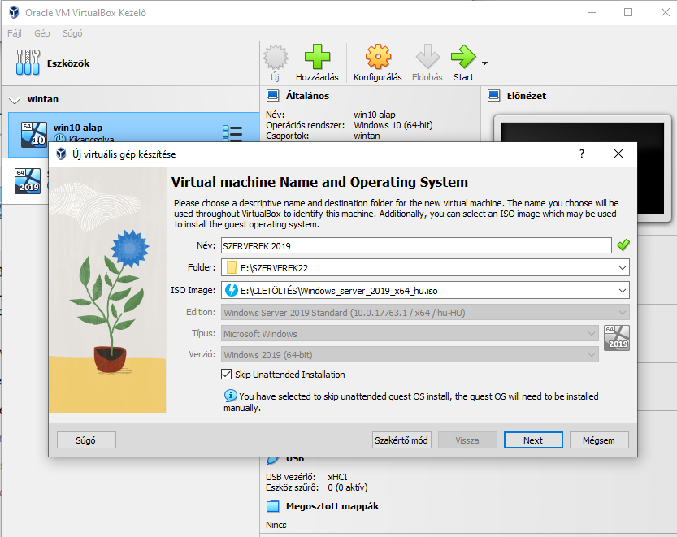

## Alap memória és processzor beállítása:

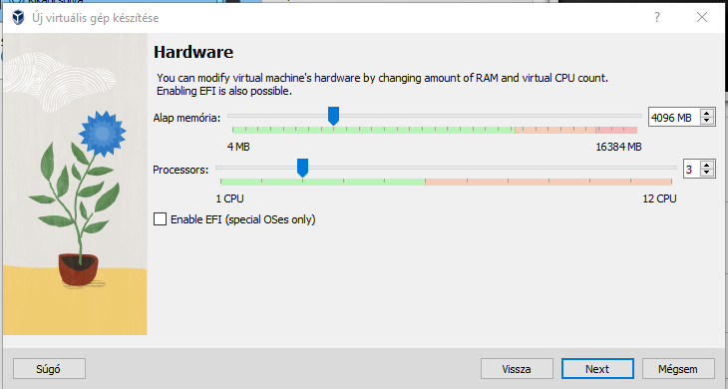

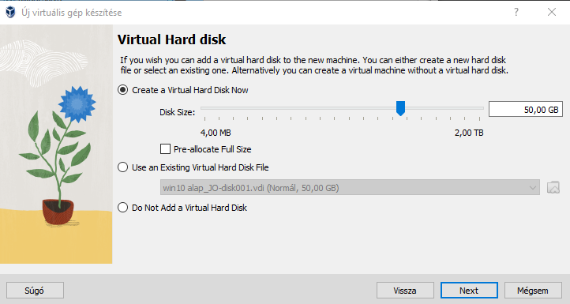

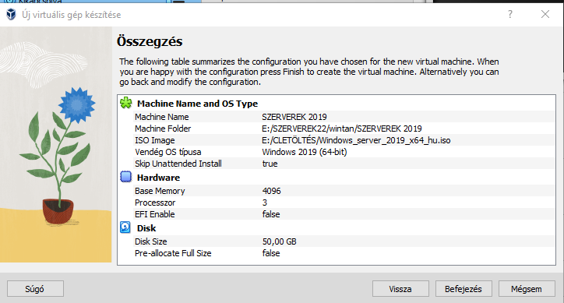

## Telepítési nyelv és a rendszer nyelve magyar legyen

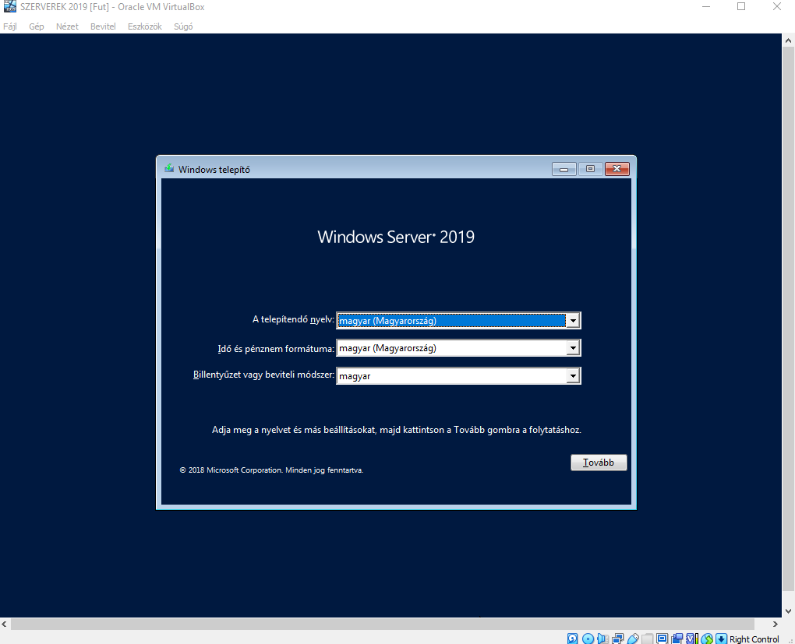

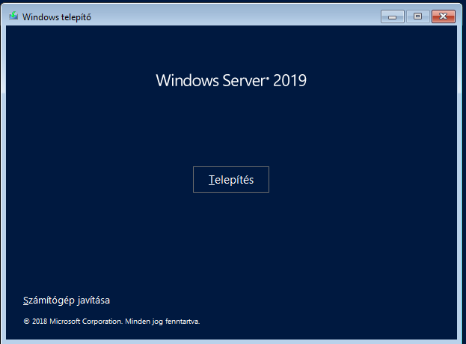

Termékkulcs nincs

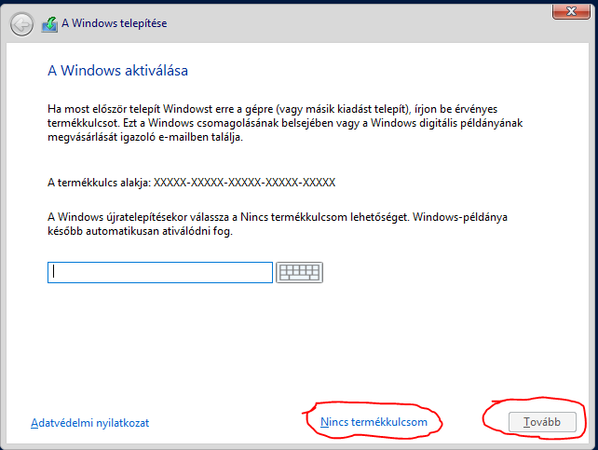

Windows Server 2019 Datacenter (asztali felülettel)

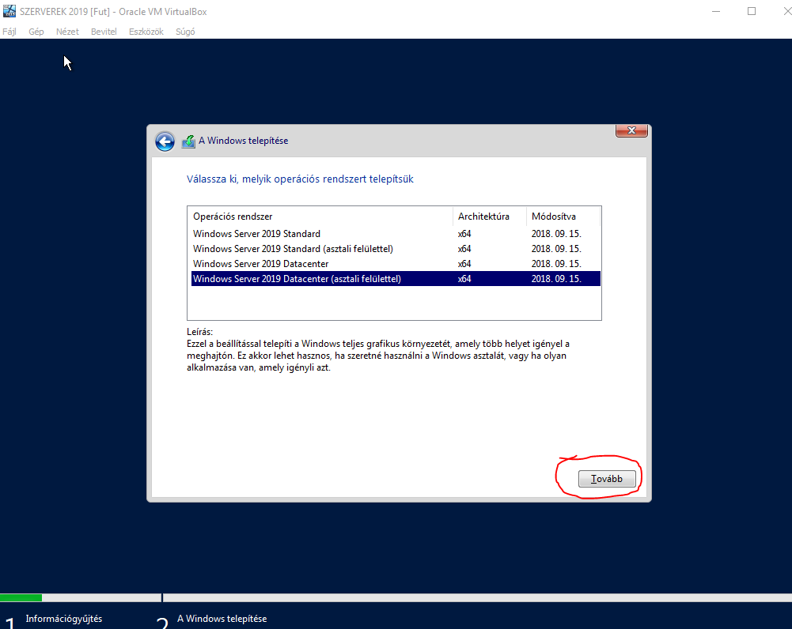

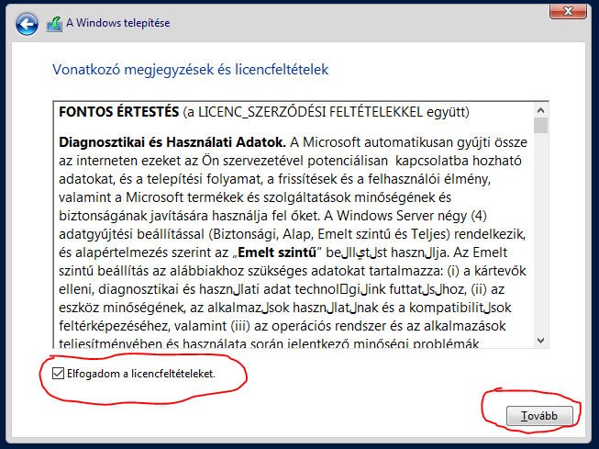

Frissítés nem kell.

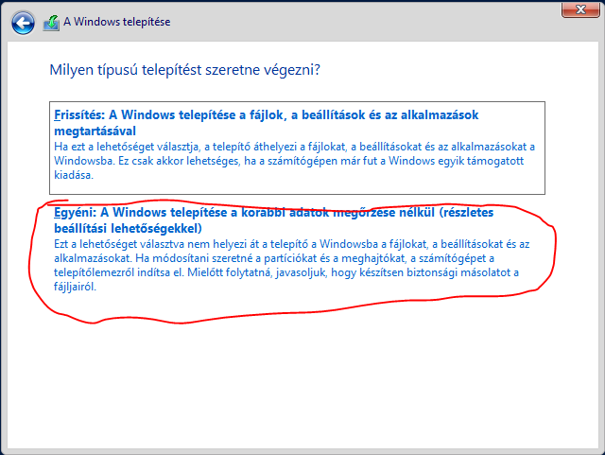

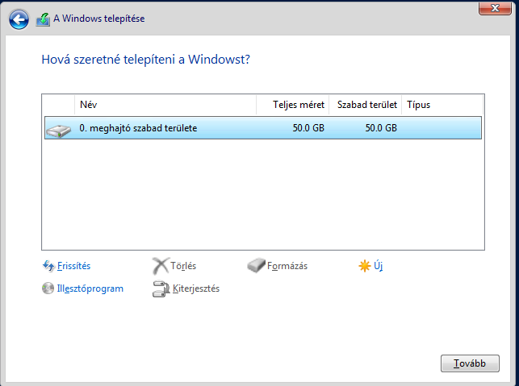

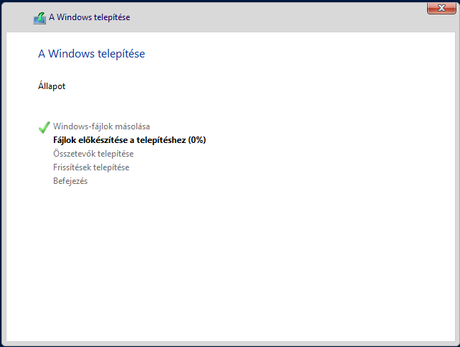

## Felhasználó adatai:

Felhasználó neve: Rendszergazda

Jelszó: Gd2025

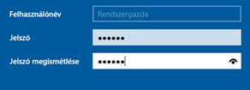

## Kezdőképernyő

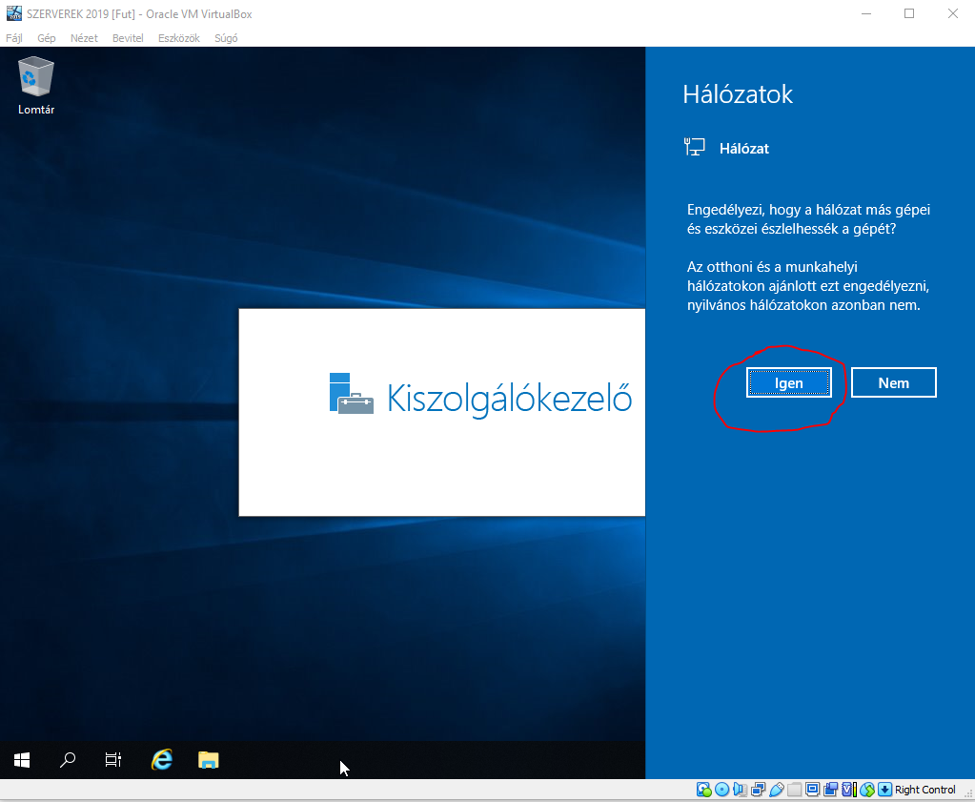

## Helyi felhasználó hozzáadása

Futtassa a [Kiszolgálókezelőt], és nyissa meg az [Eszközök] - [Számítógép-kezelés] lehetőséget.

Kattintson a jobb gombbal a [Felhasználók] elemre a [Helyi felhasználók és csoportok] alatt a bal oldali panelen, és válassza az [Új felhasználó] lehetőséget.

Adja meg az új felhasználó felhasználónevét és jelszavát, majd kattintson a [Létrehozás] gombra. Más elemek beállítása opcionális.

Jelszó a képen ugyanaz mint a bejelentkezett felhasználónak, de ez tetszőlegesen beállítható, csak legyen dokumentálva.

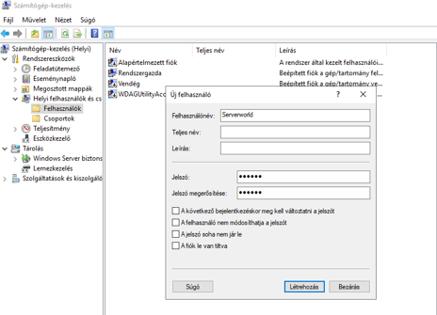

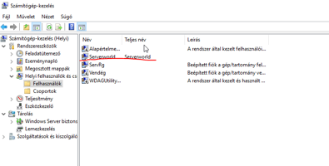

Ha rendszergazdai jogosultságot szeretne adni az új felhasználónak, kattintson a jobb gombbal a felhasználóra, és nyissa meg a [Tulajdonságok] elemet.

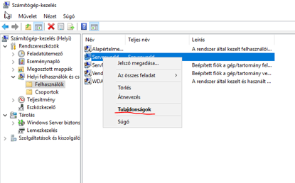

Lépjen a [Tagság] fülre, és kattintson a [Hozzáadás] gombra.

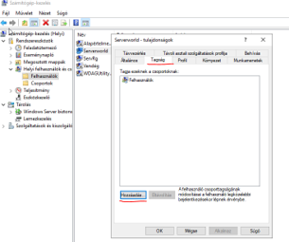

Adja meg az [Adminisztrátorok] csoportot az alábbiak szerint.

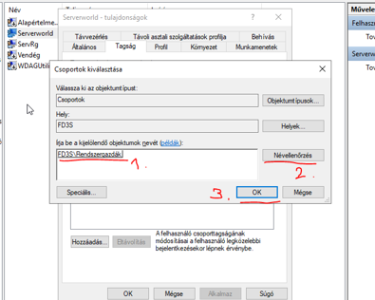

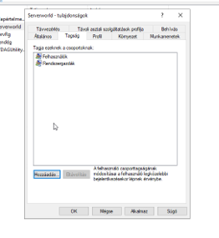

## Hálózat beállítása

Szerver kikapcsolt állapotában a hálózati kártyát átállítjuk:

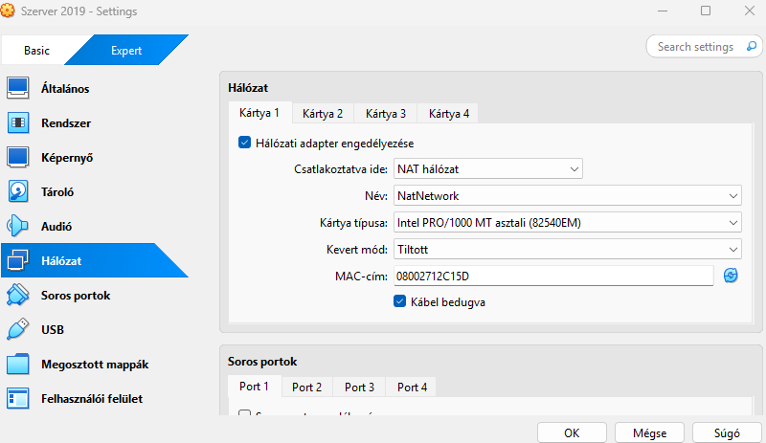

Ha a NAT nem jelenne meg alapértelmezetten:

Fájl -> Eszközök -> Network Manager

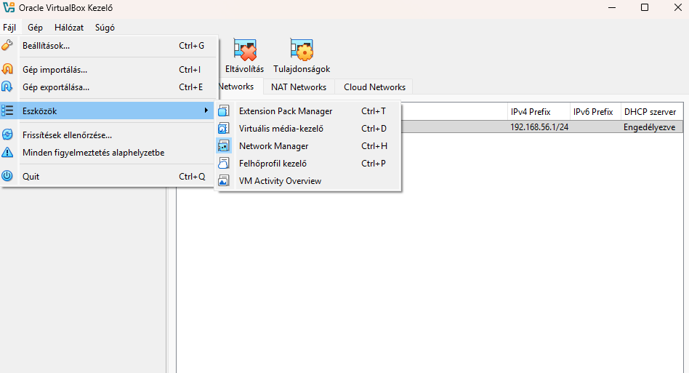

NAT Networks

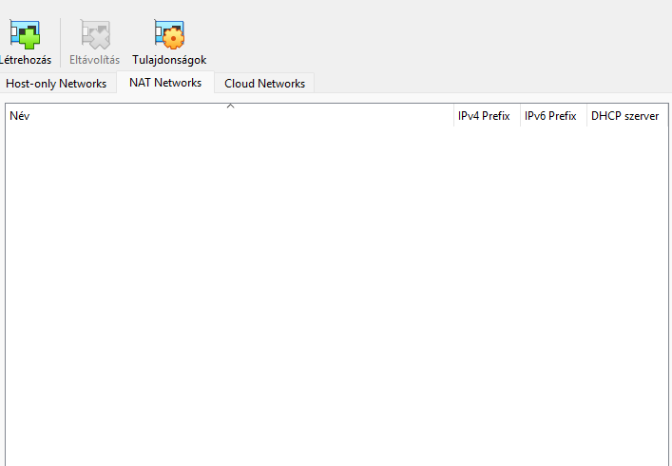

Létrehozás

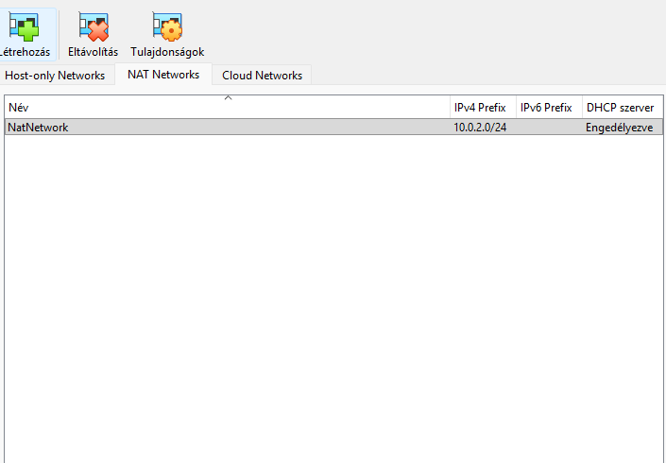

Módosítások után el lehet indítani a virtuális gépet.

Futtassa a [Kiszolgálókezelőt], és válassza a [Helyi szerver] lehetőséget a bal oldali ablaktáblában, majd kattintson az [Ethernet] szakaszra a jobb oldali panelen.

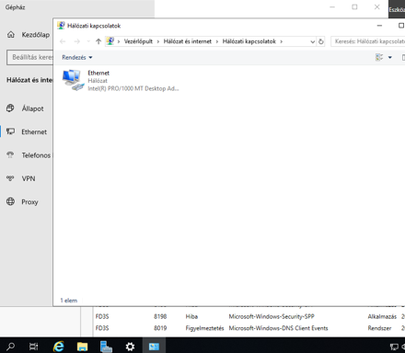

Kattintson a jobb gombbal az [Ethernet] ikonra, és nyissa meg a [Tulajdonságok] lehetőséget.

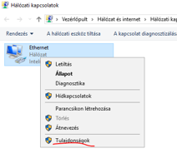

Válassza az [Internet Protocol Version 4] lehetőséget, majd kattintson a [Tulajdonságok] gombra.

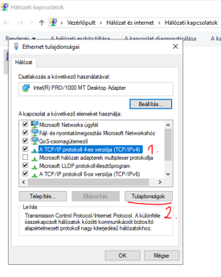

Állítsa be a statikus IP-címet és az átjárót és másokat a helyi hálózathoz.

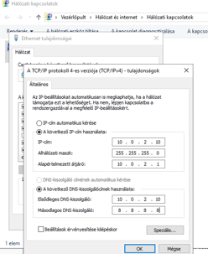

Ezek után kell, hogy legyen internet a virtuális gépen belül.

## Számítógép nevének módosítása

Futtassa a [Kiszolgálókezelőt], válassza a [Helyi szerver] lehetőséget a bal oldali ablaktáblában, majd kattintson a [Számítógép neve] szakaszra a jobb oldali ablaktáblában.

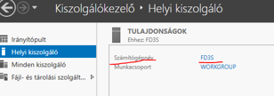

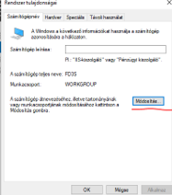

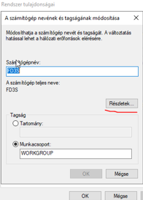

Adja meg a domain nevet, amelyben ez a számítógép található.

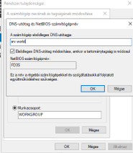

A módosítások alkalmazásához újra kell indítani a számítógépet. (Újraindítás automatikus)

## Csoportházirend beállítása

Nyissa meg a [Futtatás] és futtassa a [gpedit.msc] fájlt az alábbiak szerint.

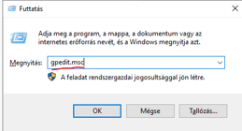

Előző utasítás után automatikusan megjelenik a következő ablak:

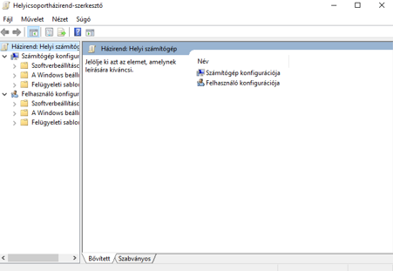

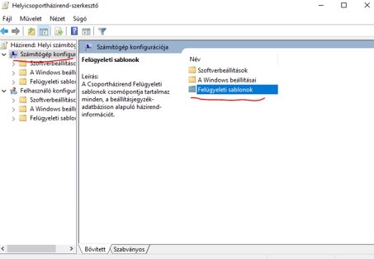

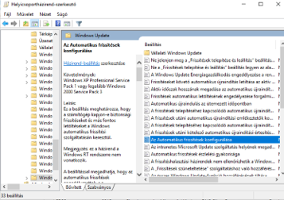

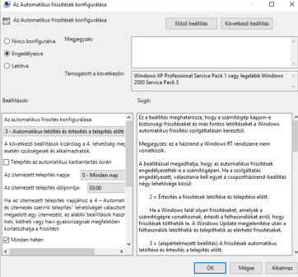

## Windows Defender tűzfal:

Futtassa a [Kiszolgálókezelőt], és nyissa meg az [Eszközök] - [Windows Defender Firewall with Advanced Security] elemet.

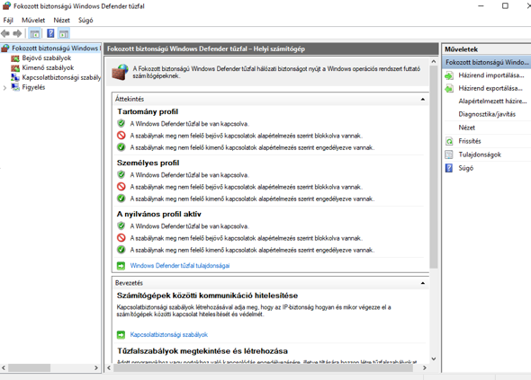

Válassza a [Bejövő szabályok] lehetőséget a bal oldali ablaktáblán, majd kattintson az [Új szabály] gombra a jobb oldali ablaktáblán.

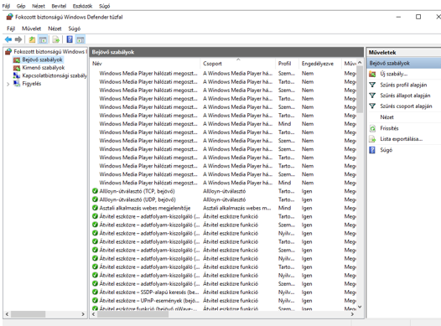

Válassza az [Egyéni] lehetőséget

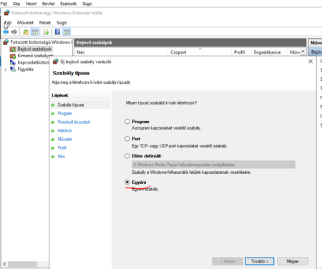

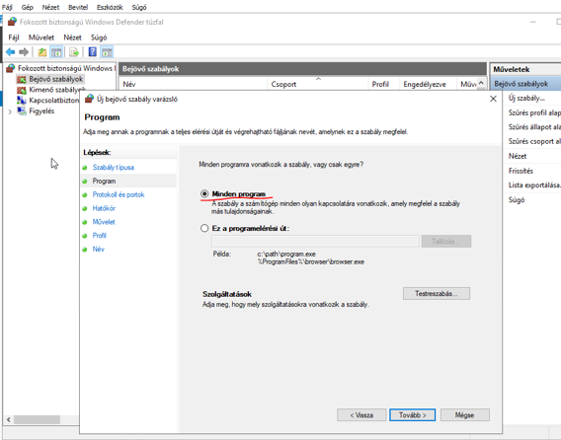

Válassza az [ICMPv4] lehetőséget a [Protocol Type]-nél.

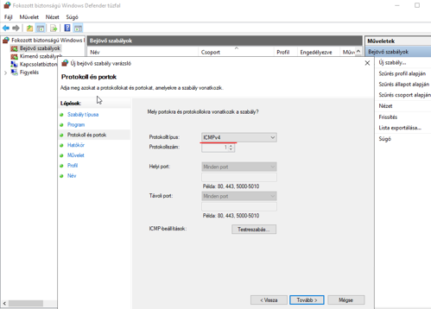

Adja meg a hálózat tartományát az ICMP engedélyezéséhez.

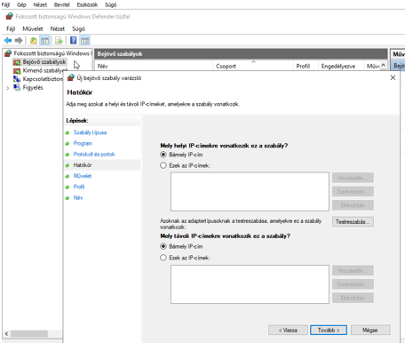

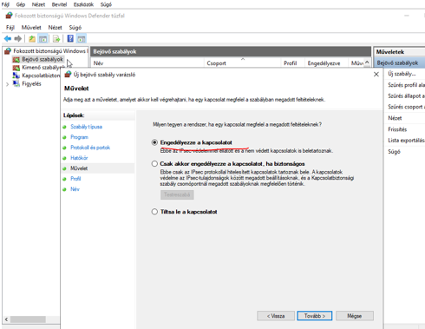

Válassza ki azokat a hálózati profilokat, amelyeknél engedélyezni szeretné az ICMP-t.

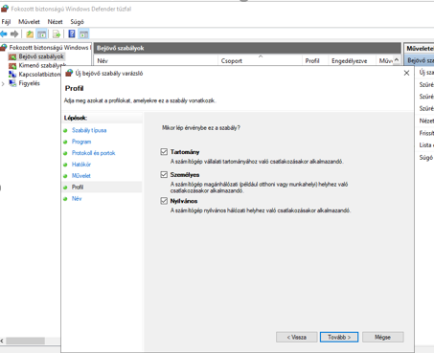

Adjon meg bármilyen nevet a [Név] mezőnek. Minden rendben, a szerver válaszol a többi gép ping parancsára.

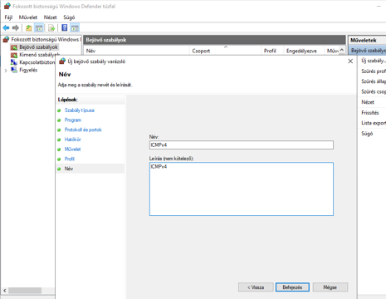

## 10.Active Directory telepítése

Futtassa a [Kiszolgálókezelőt], majd kattintson a [Szerepek és szolgáltatások hozzáadása] gombra.

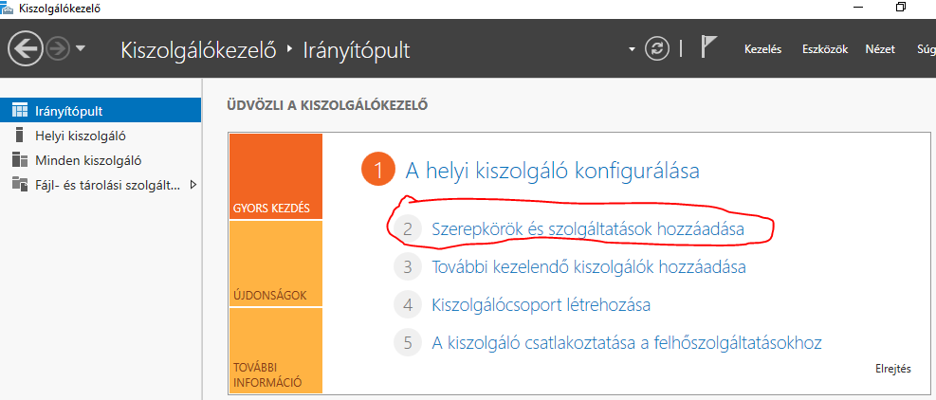

Sok tovább gomb lesz.

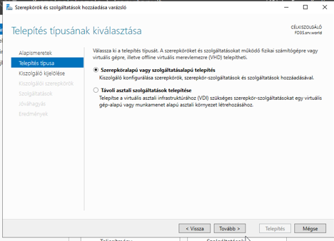

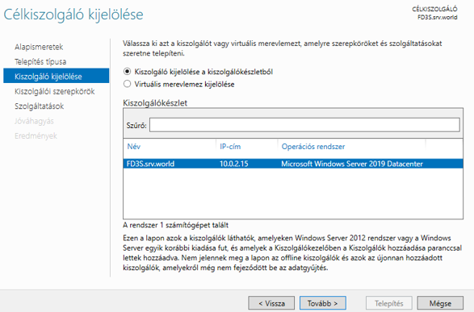

A sok active directory közül csak egyet kell telepíteni az „Active Directory tartományi szolgáltatások”

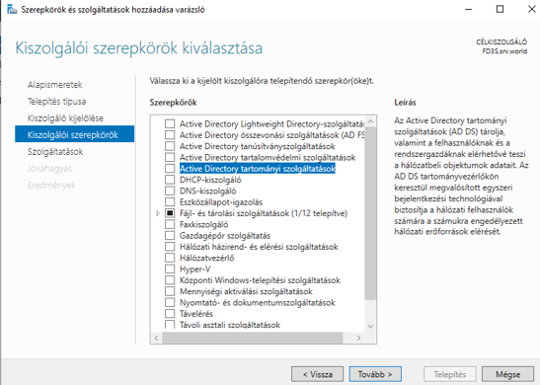

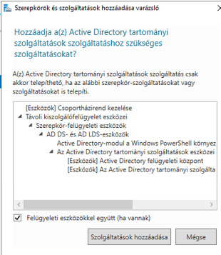

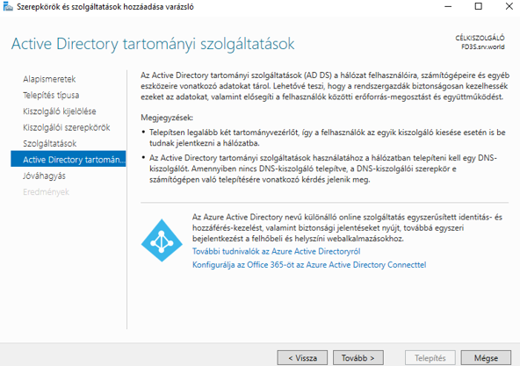

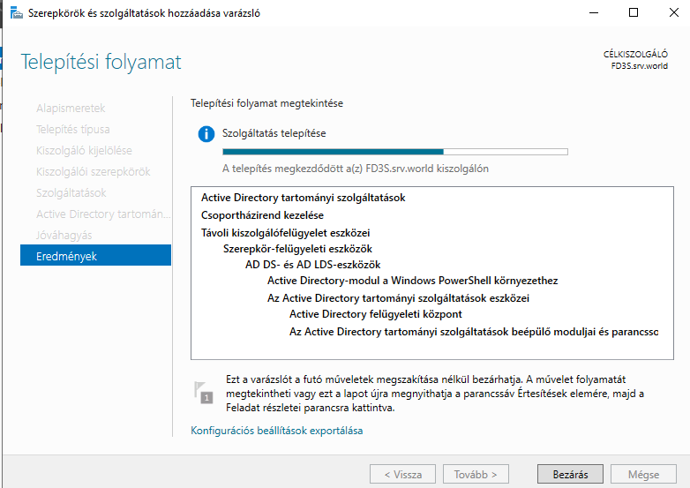

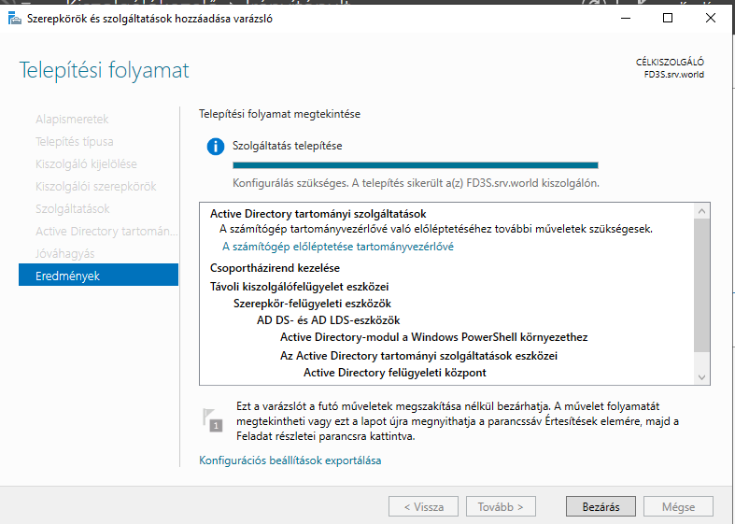

1. Active Diretory beállítása

Futtassa a [Server Manager]-t, és kattintson az [AD DS] lehetőségre, majd az alábbi képernyőn kattintson a [Tovább...] hivatkozásra, amely a bal oldali ablaktábla jobb felső sarkában található. Sárga téglalapban az egyéb gombra kell kattintani.

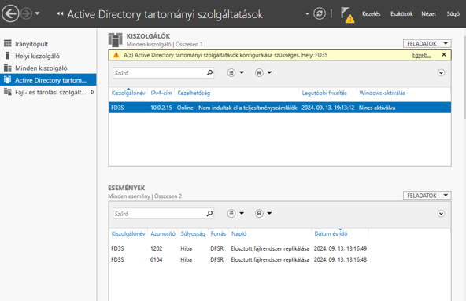

Kattintson a [Szerver előléptetése tartományba...] hivatkozásra.

Jelölje be az [Új erdő hozzáadása] jelölőnégyzetet, és írja be a [Root domain name] mezőbe beállítani kívánt tartománynevet.

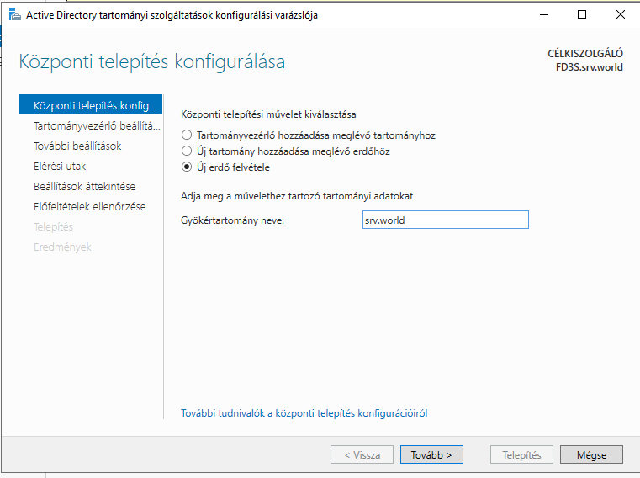

Válassza az [Erdő funkcionális szintje] és a [Domain funkcionális szintje] lehetőséget. Ebben a példában a [Windows Server 2016] mindkettőt ki kell választani. Ezenkívül állítson be bármilyen jelszót a Címtárszolgáltatás-visszaállítási módhoz.

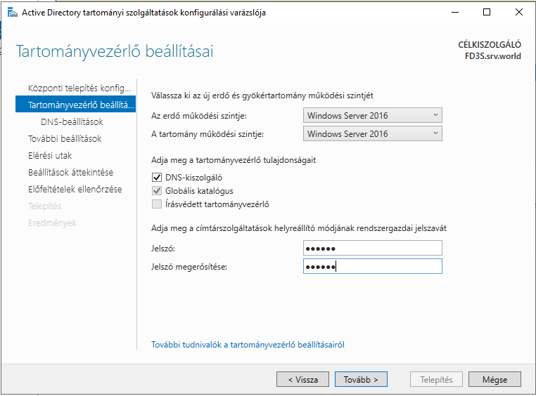

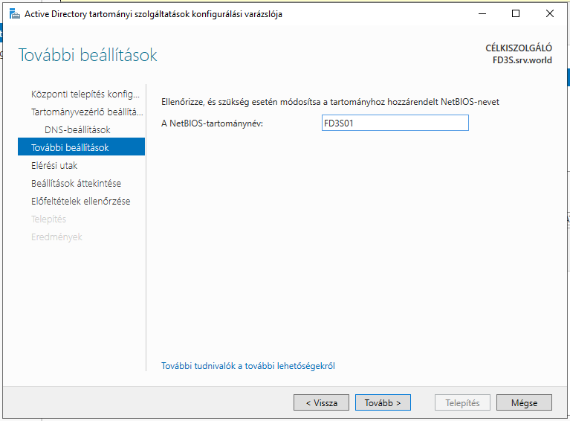

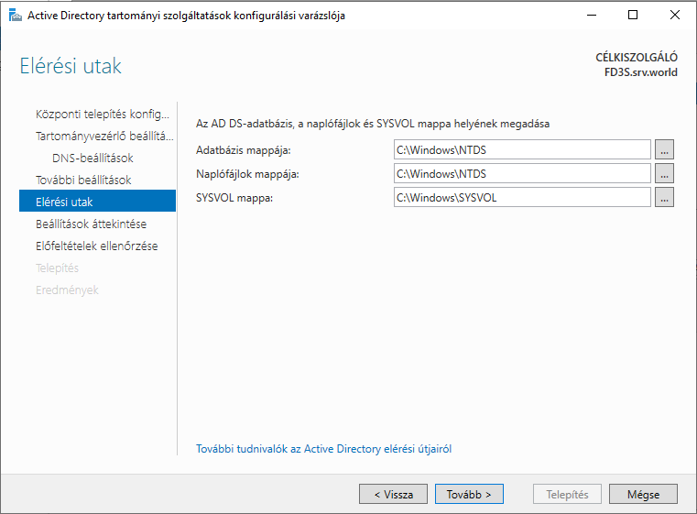

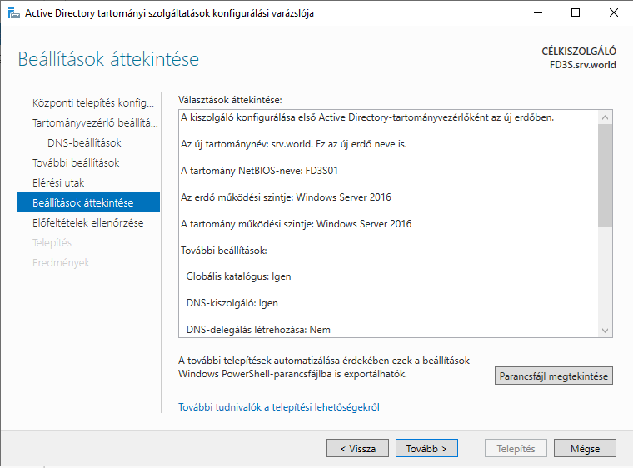

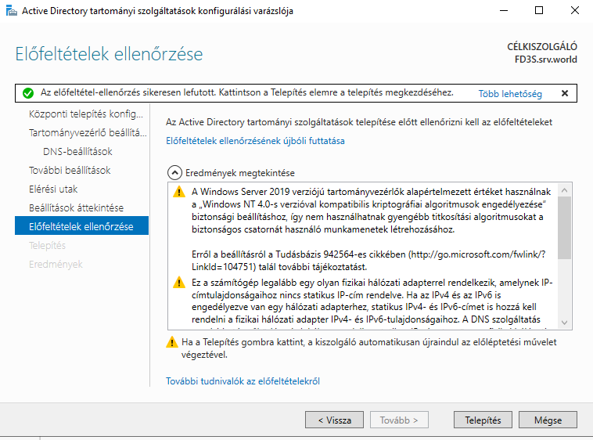

Rendszer újraindítása után a bejelentkezési név a következőre módosul: [Domain name][User name].

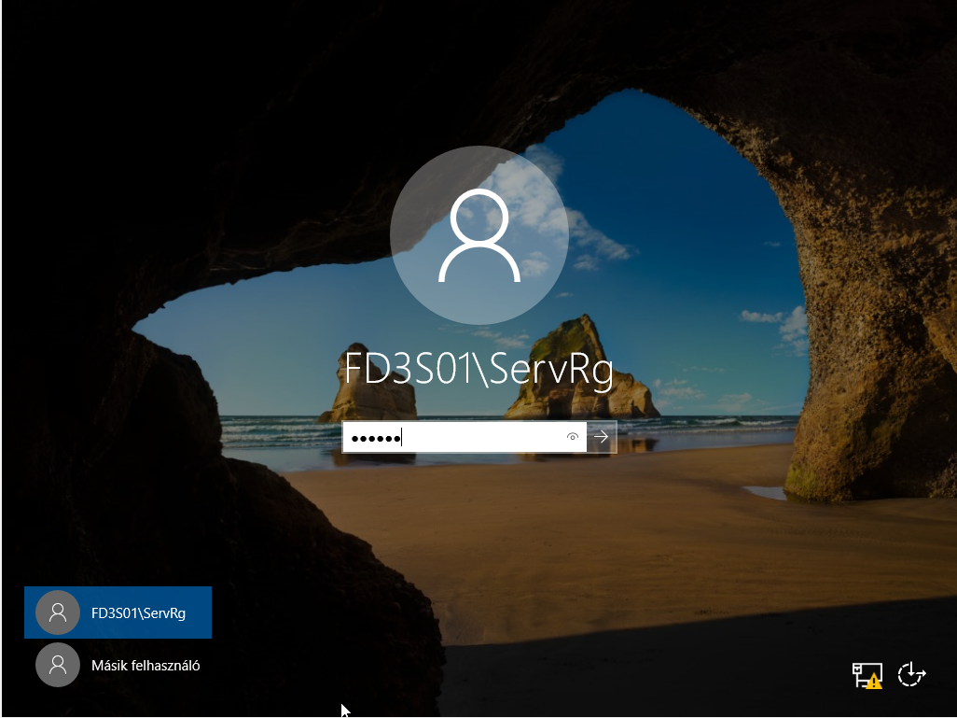

## Active Directory: Felhasználói fiókok hozzáadása:

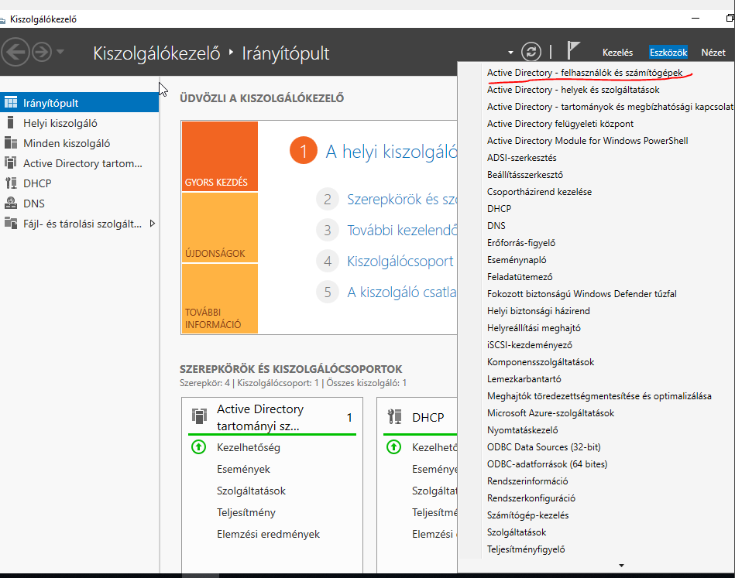

Jobb gombbal user-> új-> felhasználó

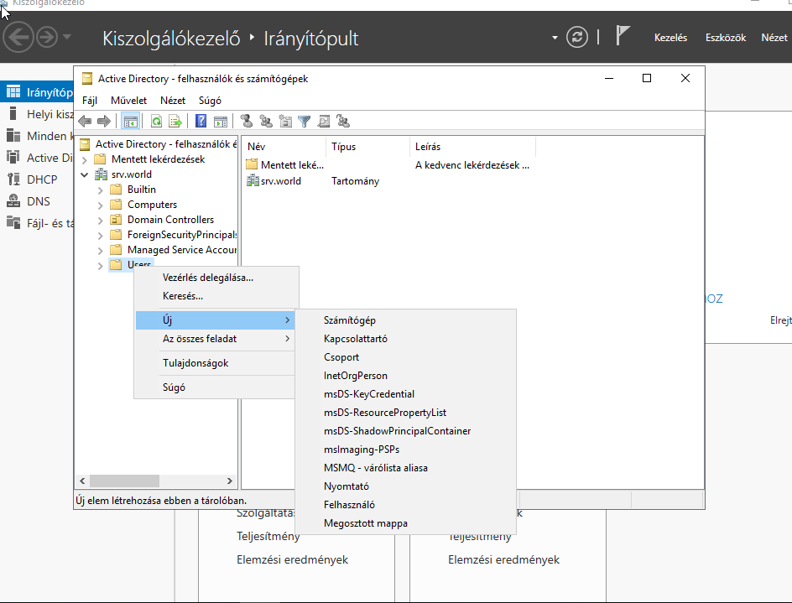

Add meg az új felhasználó felhasználónevét és bejelentkezési nevét

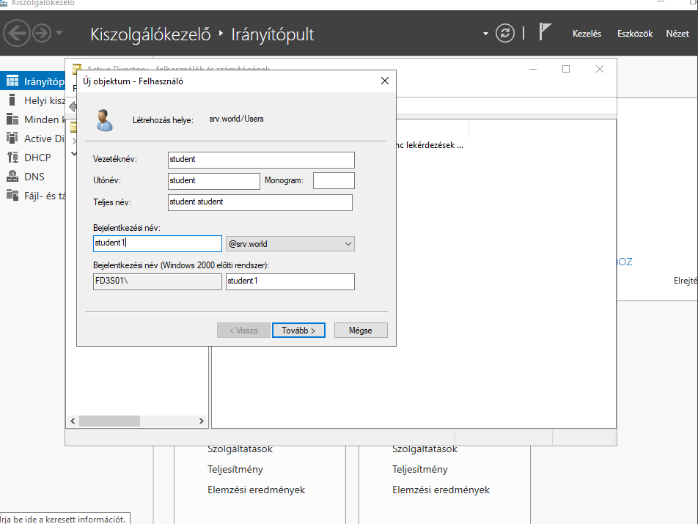

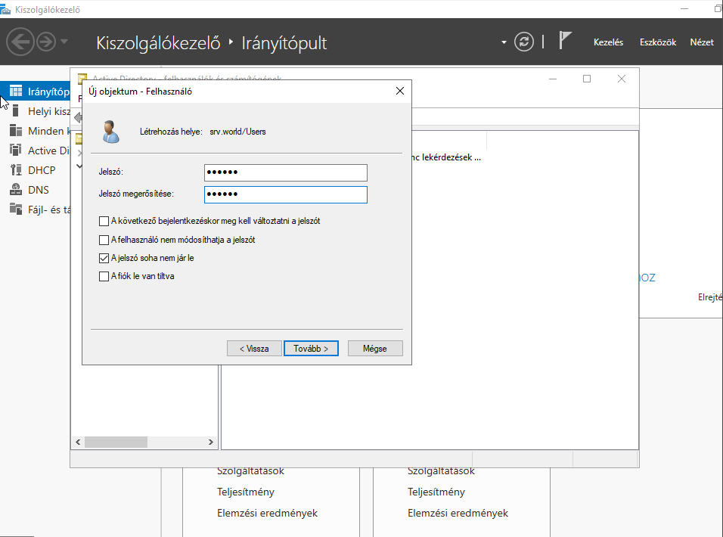

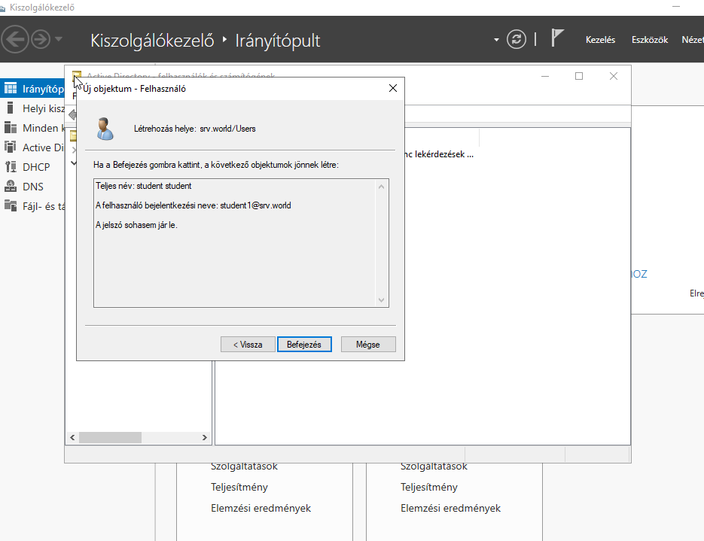

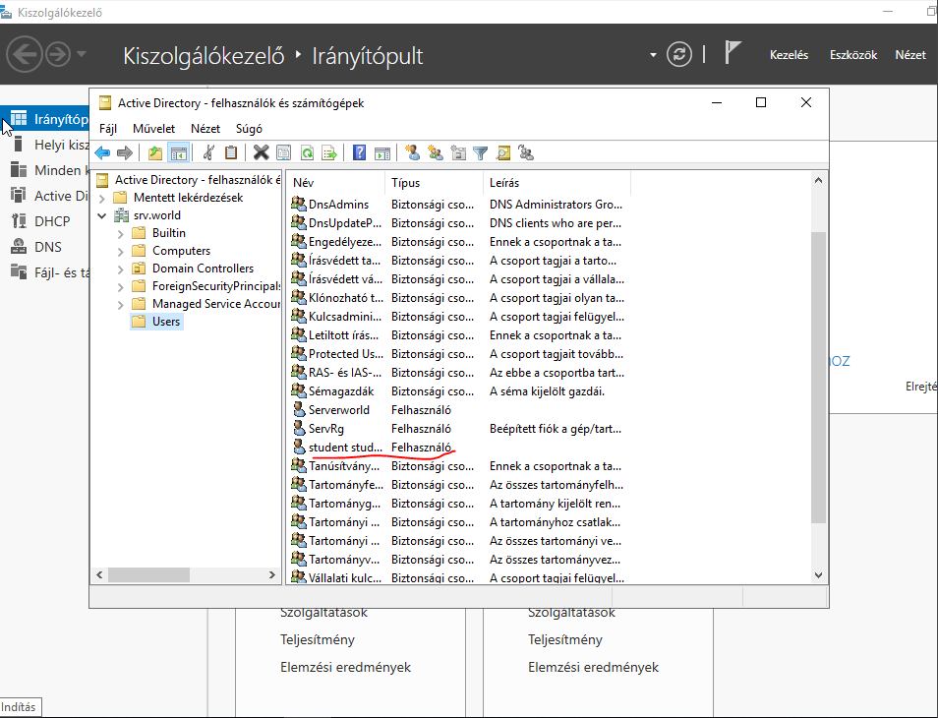

## Csoportfiók hozzáadása

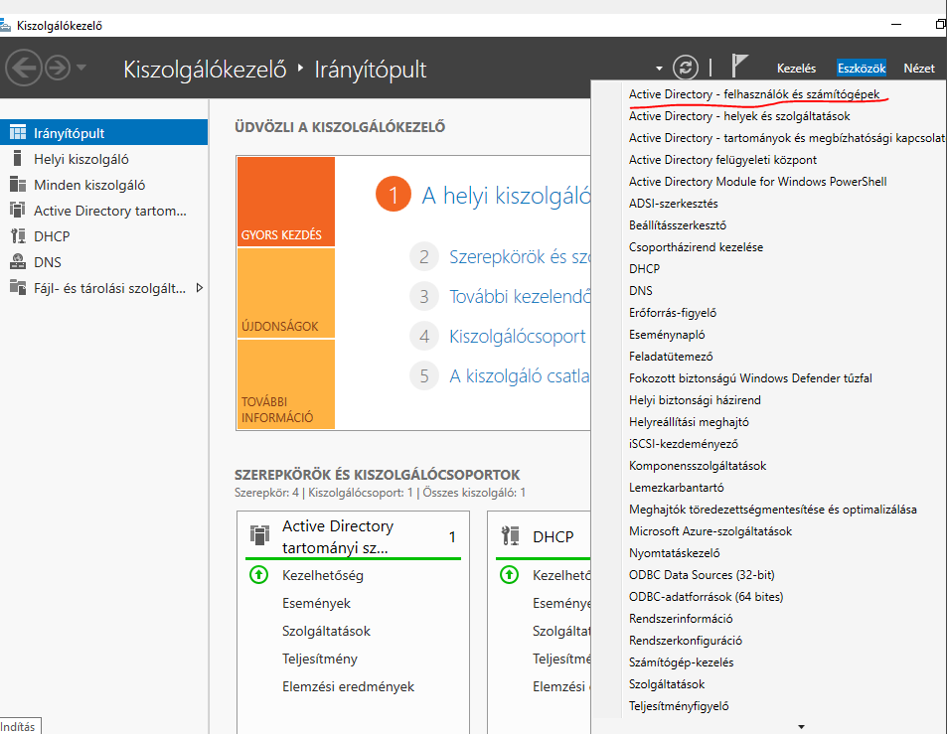

Users-> Új -> Csoport

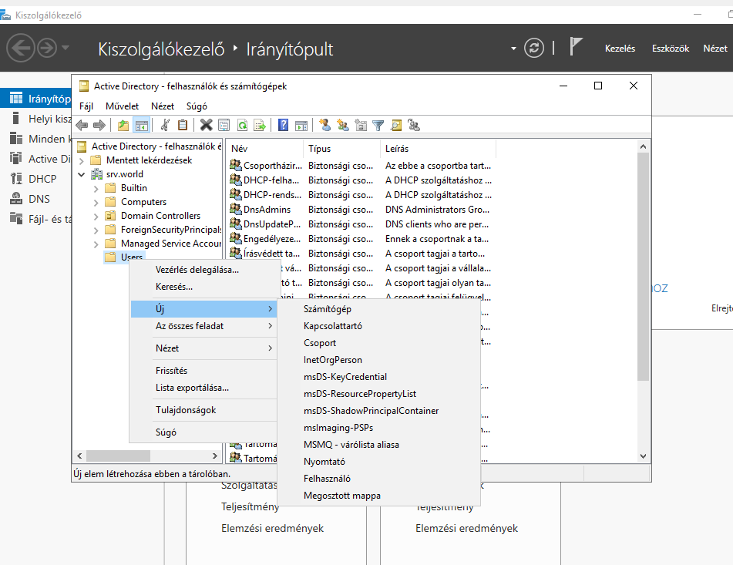

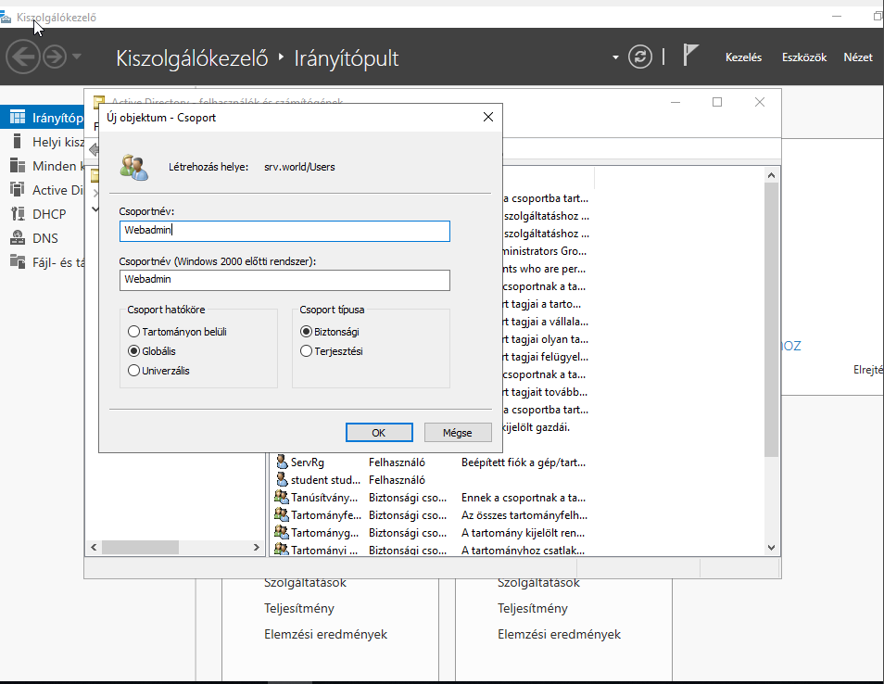

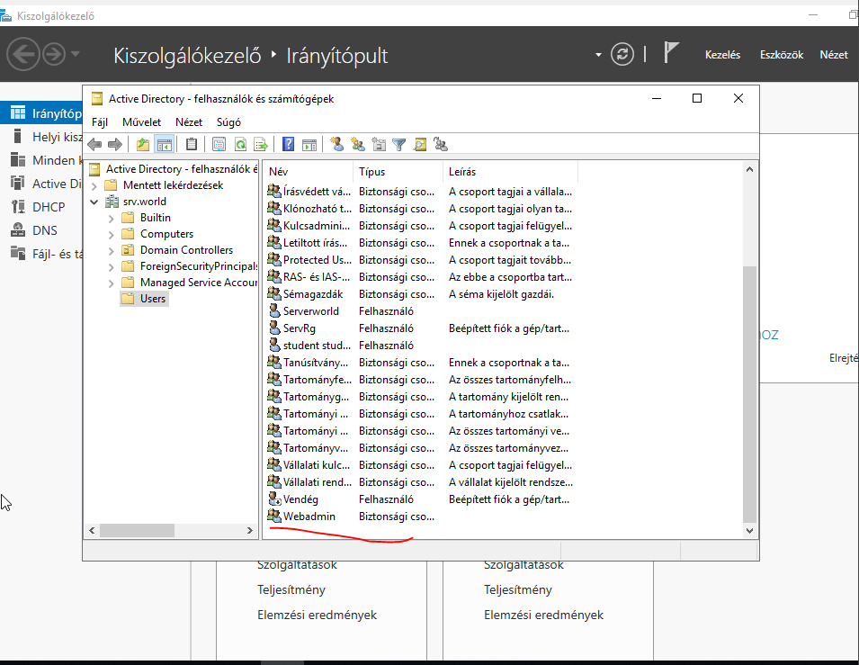

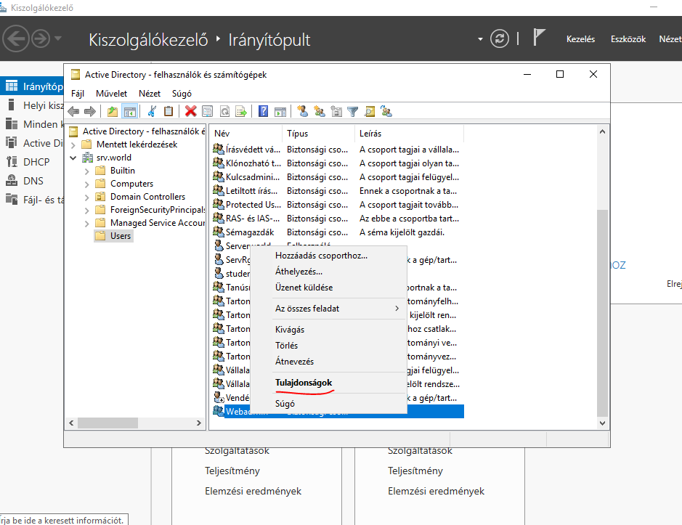

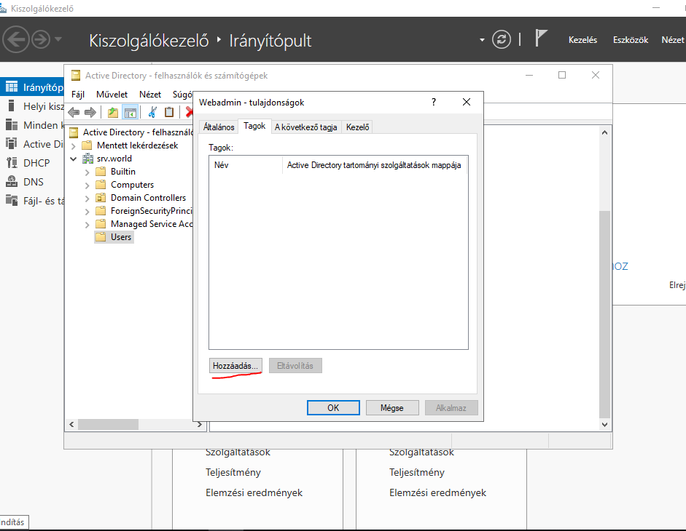

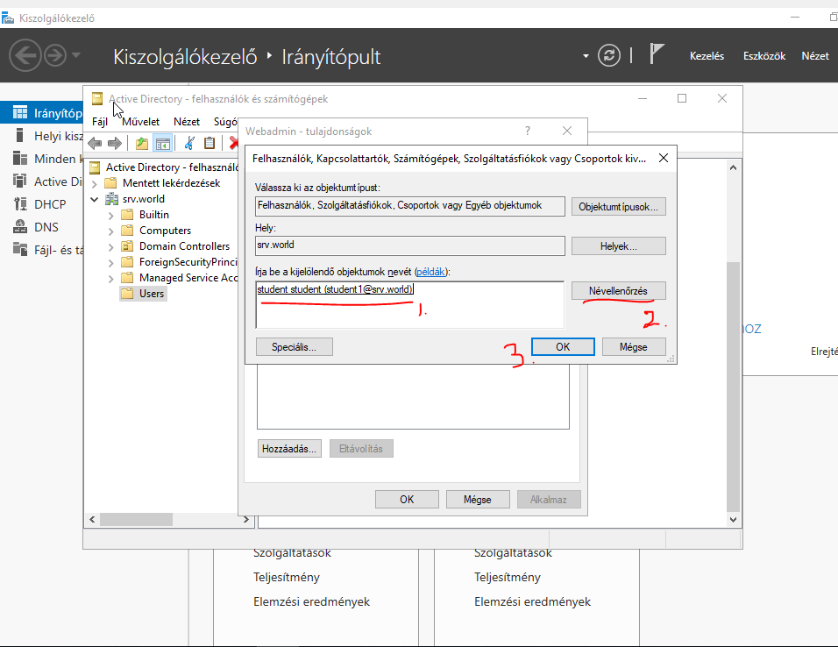

## Szervezeti egység hozzáadása

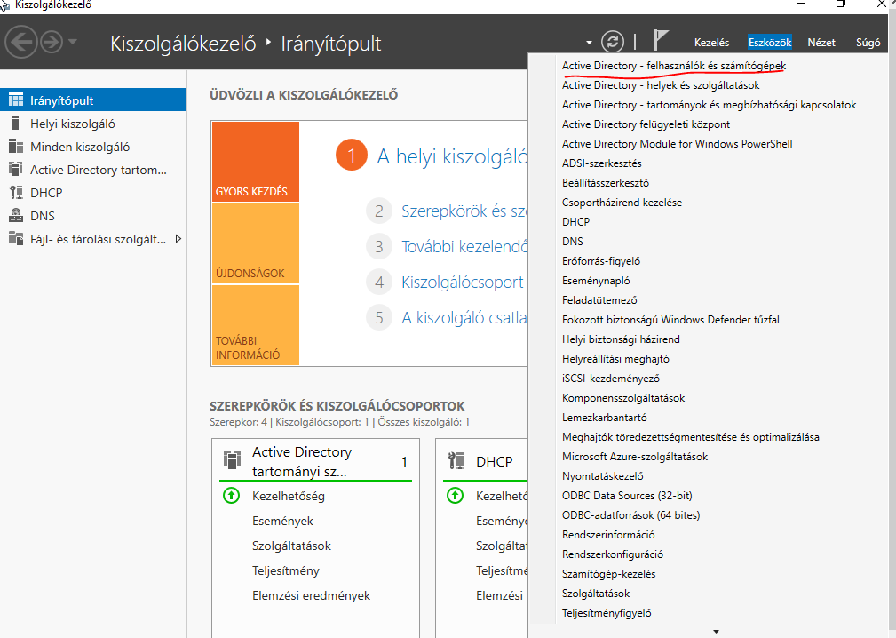

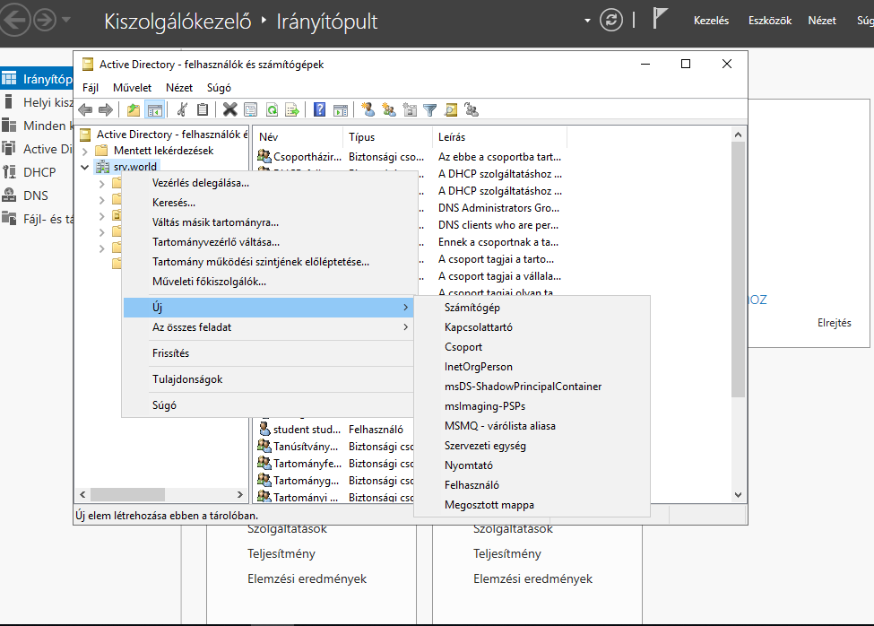

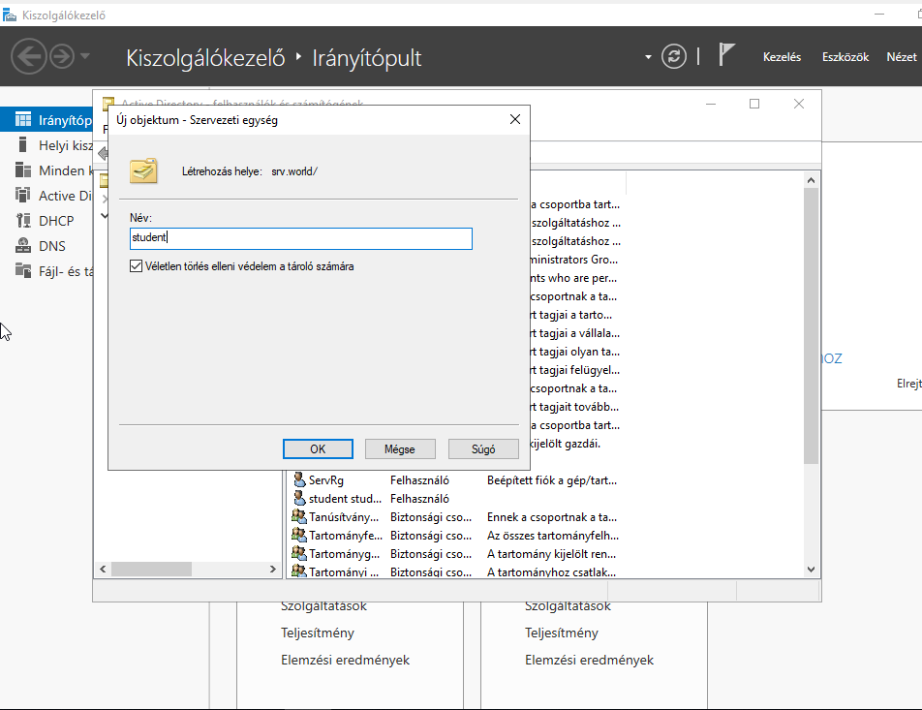

## DHCP telepítése

Telepítse a DHCP (Dynamic Host Configuration Protocol) kiszolgálót.

Futtassa a Kiszolgálókezelőt, és kattintson a [Szerepek és szolgáltatások hozzáadása] gombra.

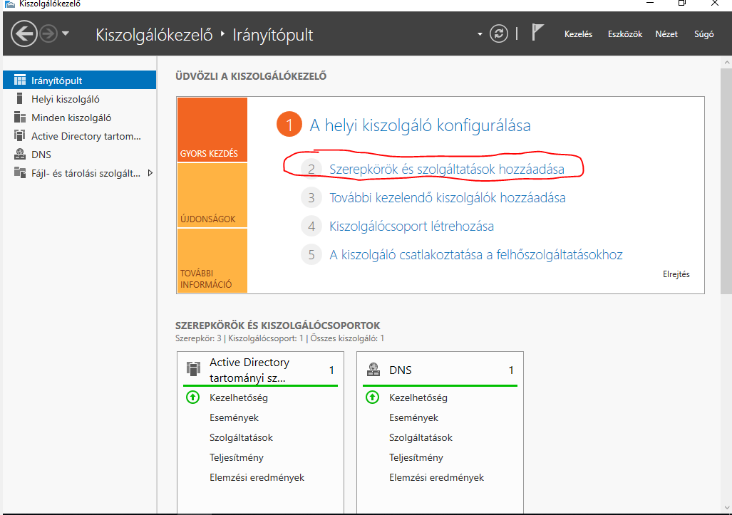

Válassza a [Szerepkör alapú vagy szolgáltatásalapú telepítés] lehetőséget.

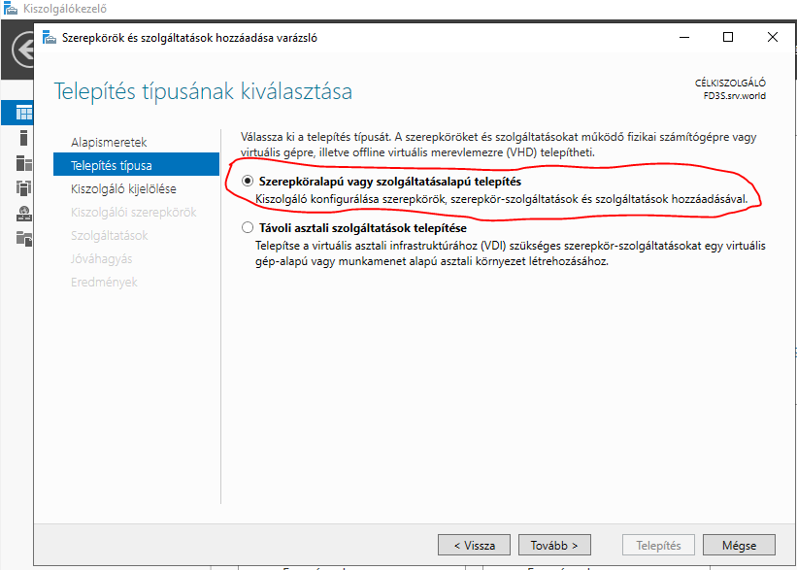

Válassza ki azt a gazdagépet, amelyhez szolgáltatásokat szeretne hozzáadni.

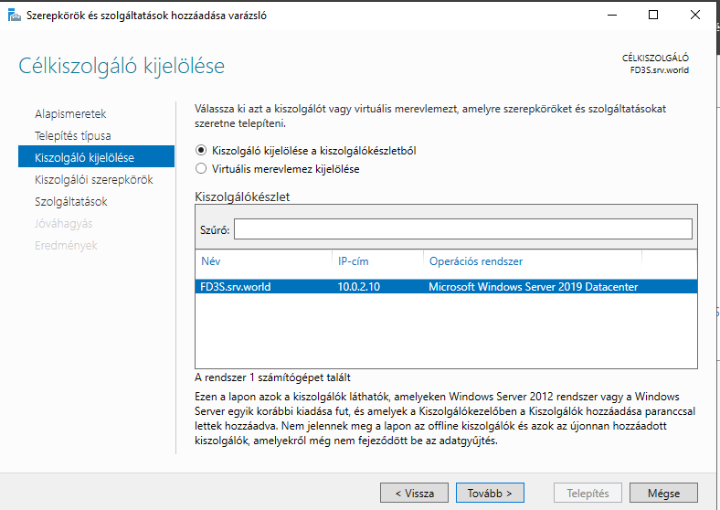

Jelölje be a [DHCP szerver] négyzetet.

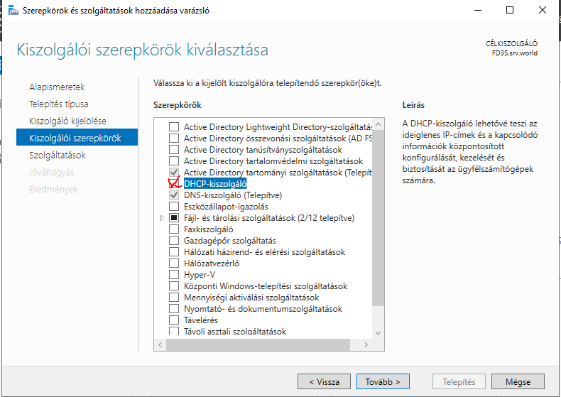

A DHCP-kiszolgáló hozzáadásához további szolgáltatásokra van szükség

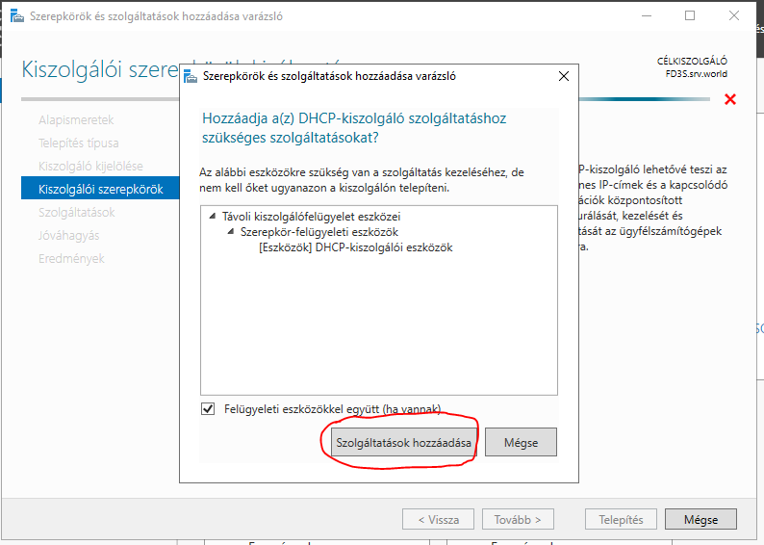

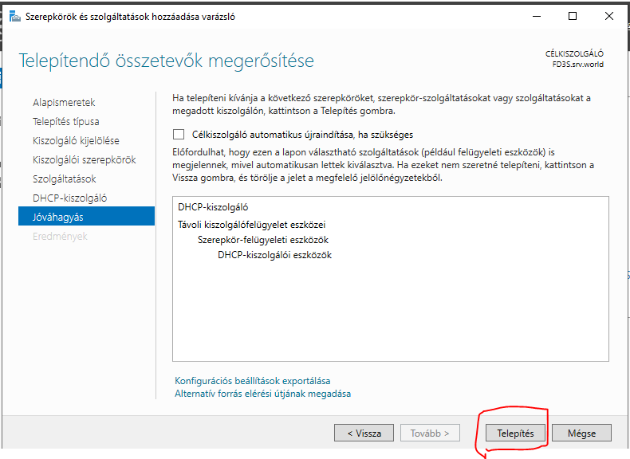

A telepítés befejezése után kattintson a [Bezárás] gombra.

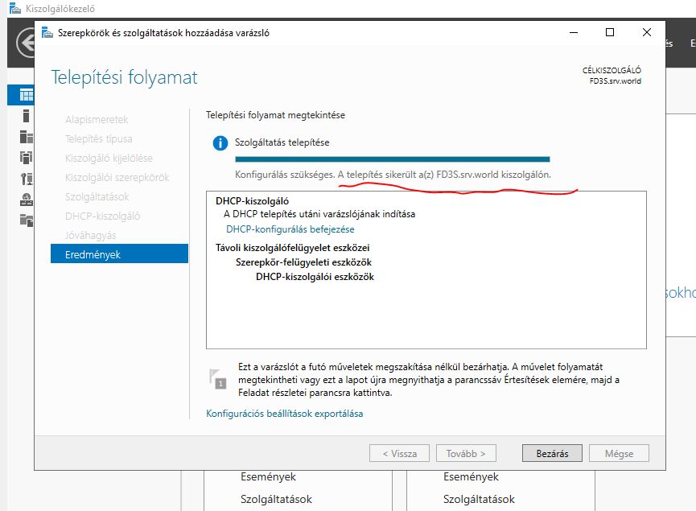

## DHCP szerver konfigurálása

Futtassa a Kiszolgálókezelőt, és kattintson a [DHCP] gombra a bal oldali menüben, majd kattintson a [Tovább...] hivatkozásra, amely a jobb felső sarokban található.

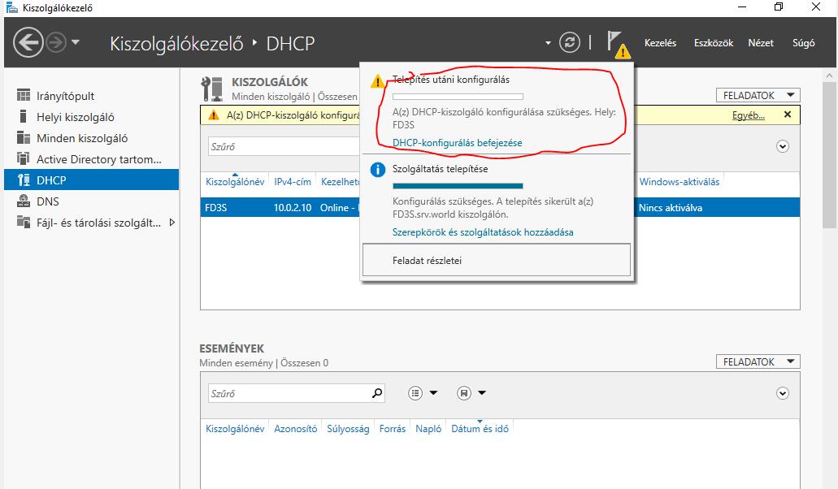

Ha az Ön kiszolgálója önálló kiszolgáló, válassza az [AD-engedélyezés átugrása] lehetőséget, és kattintson a [Befogadás] gombra.

Ha a kiszolgáló az AD tartományban van, bár az aktuális felhasználó automatikusan be van állítva az AD-engedélyezéshez, de ha meg szeretné változtatni, állítson be egy felhasználót az AD-engedélyezéshez, és kattintson a [Bejegyzés] gombra.

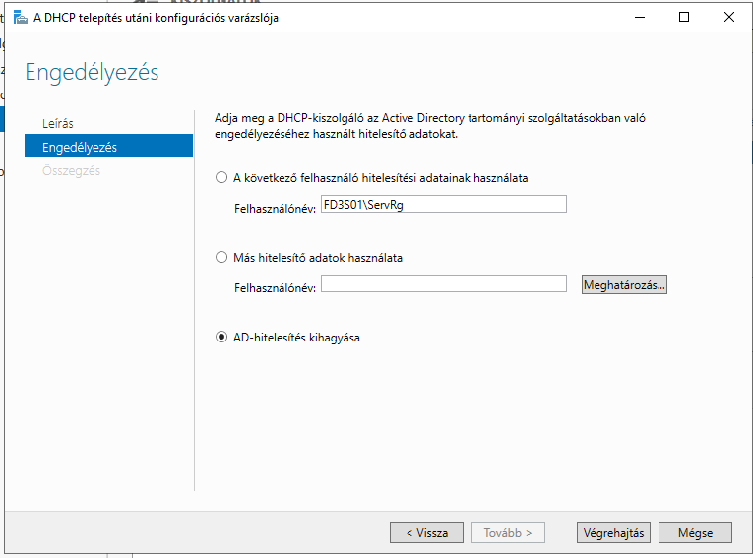

A normál sikeres hitelesítés után kattintson a [Bezárás] gombra.

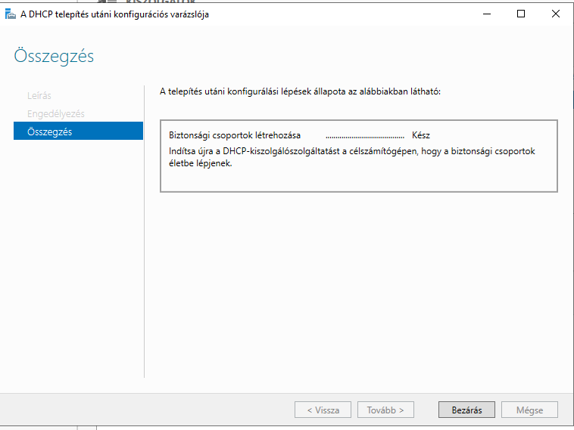

Vissza a Kiszolgálókezelőhöz, és nyissa meg az [Eszközök] - [DHCP] lehetőséget

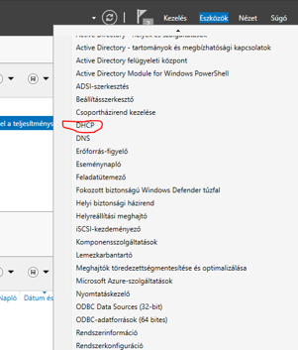

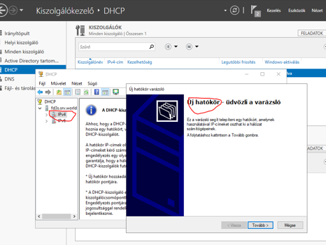

Adjon meg bármilyen nevet és leírást ehhez a hatókörhöz.

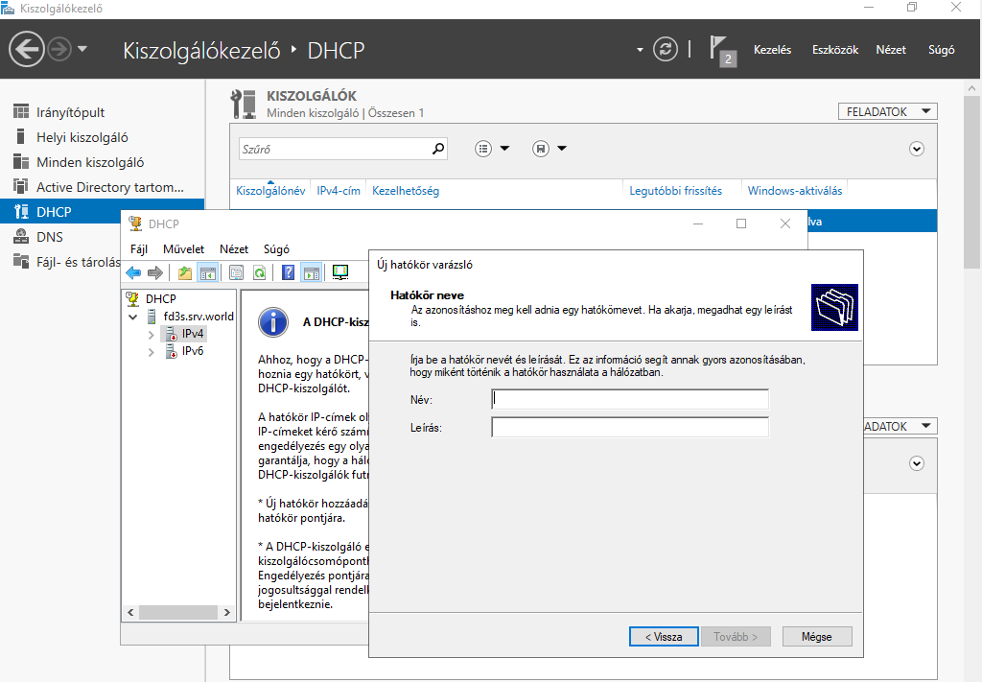

Adja meg az IP-címtartományt a bérlethez és az alhálózati maszkhoz.

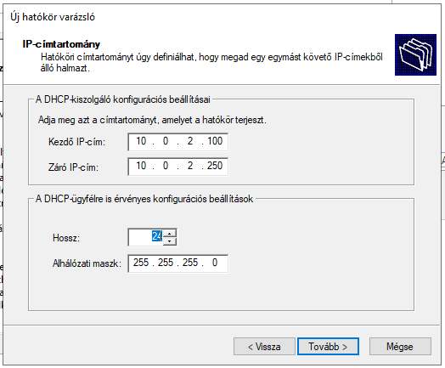

Ha bizonyos IP-címeket szeretne kizárni az előző részben beállított tartományból, itt állíthatja be.

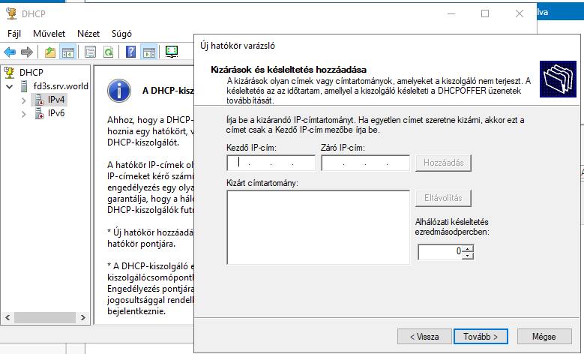

Bemeneti bérlet időtartama.

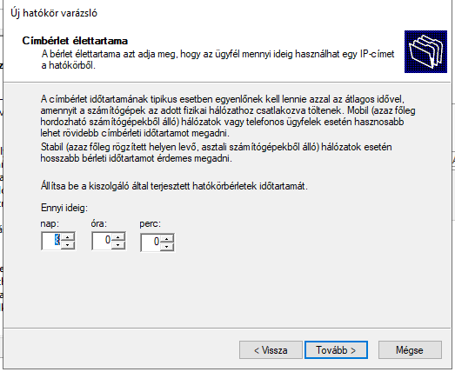

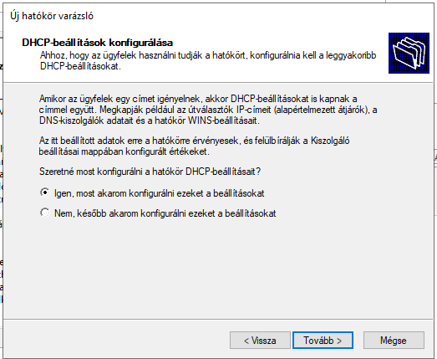

Adja meg a hálózat alapértelmezett átjáróját.

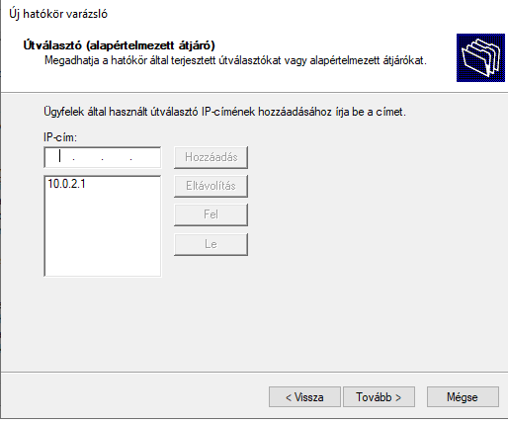

Adja meg a hálózat domainnevét és DNS-kiszolgálóját.

Ha a kiszolgáló az AD tartományban van, akkor automatikusan beállítja, győződjön meg róla, és folytassa a következővel.

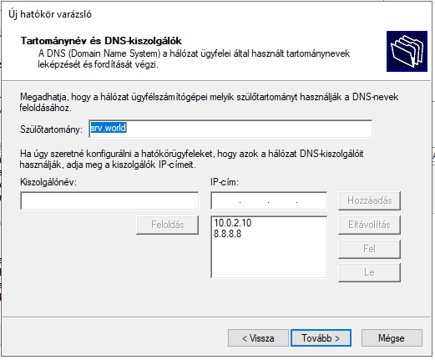

Írja be a WINS-kiszolgálót. Ha nincs rá szükséged, nem árt üresen tartani.

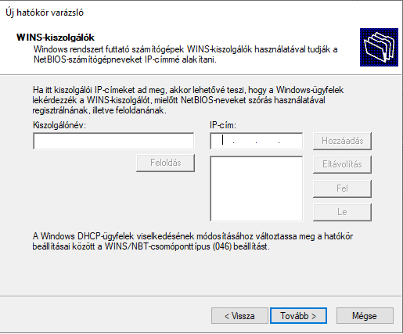

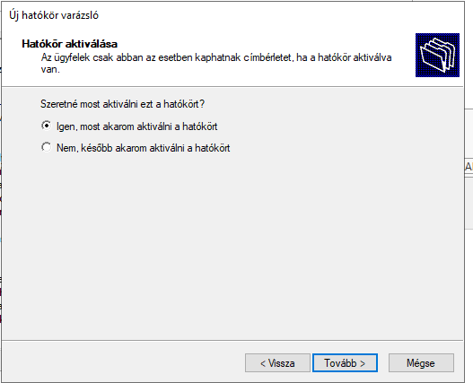

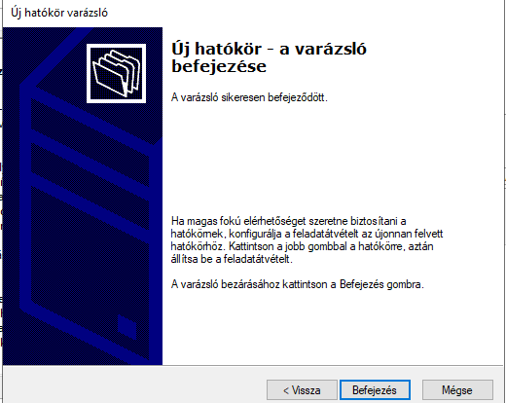

## FTP szerver telepítése

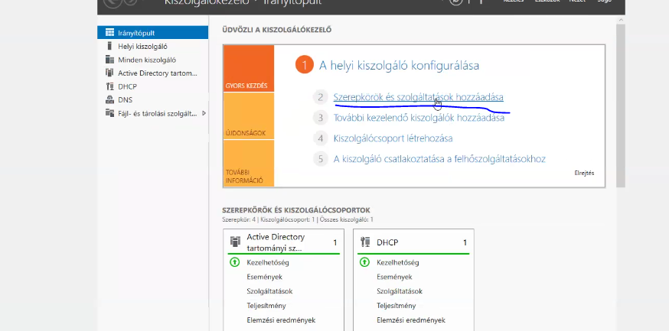

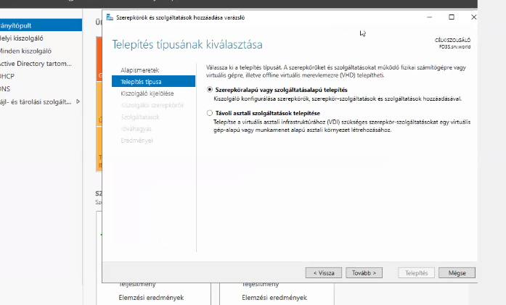

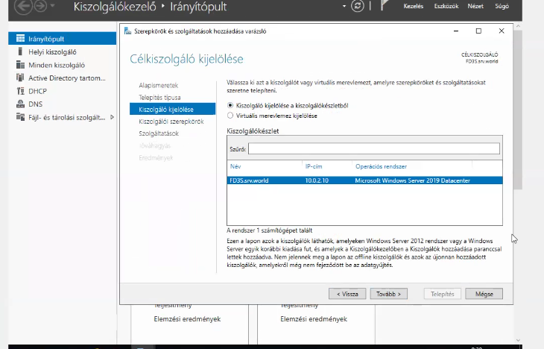

Be kell pipálni a legalján a Webszolgáltatás IIS szolgáltatást

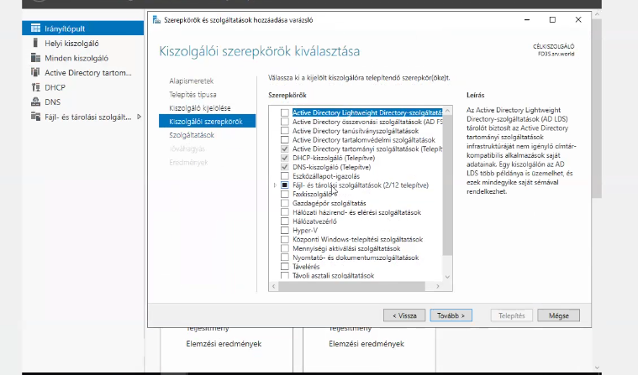

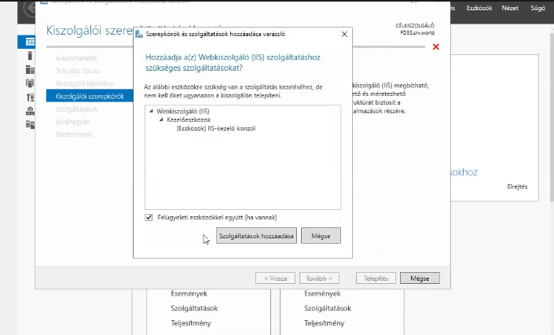

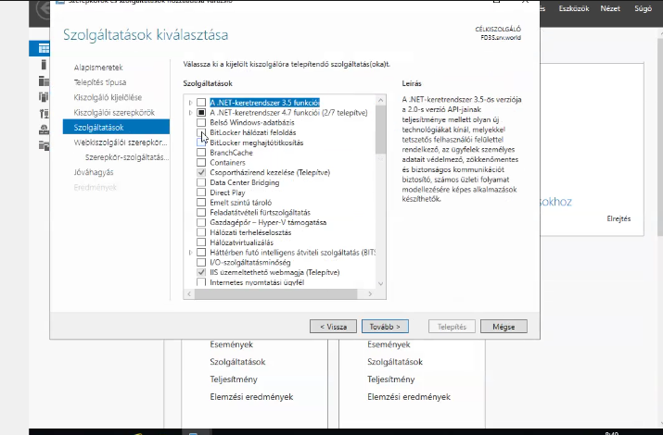

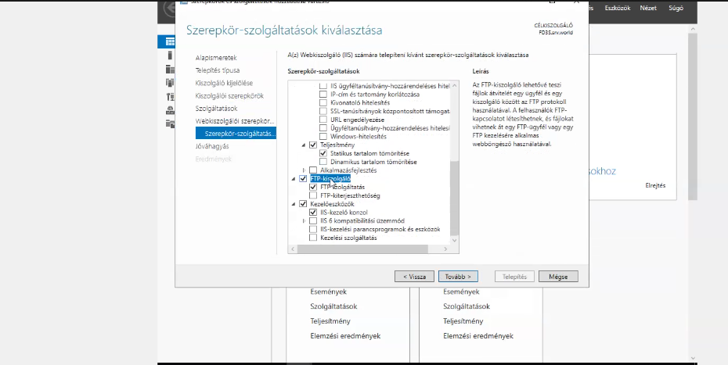

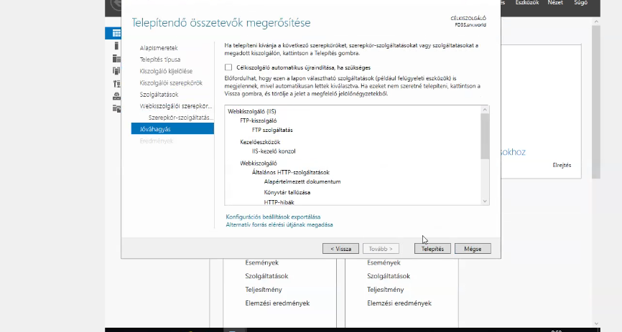

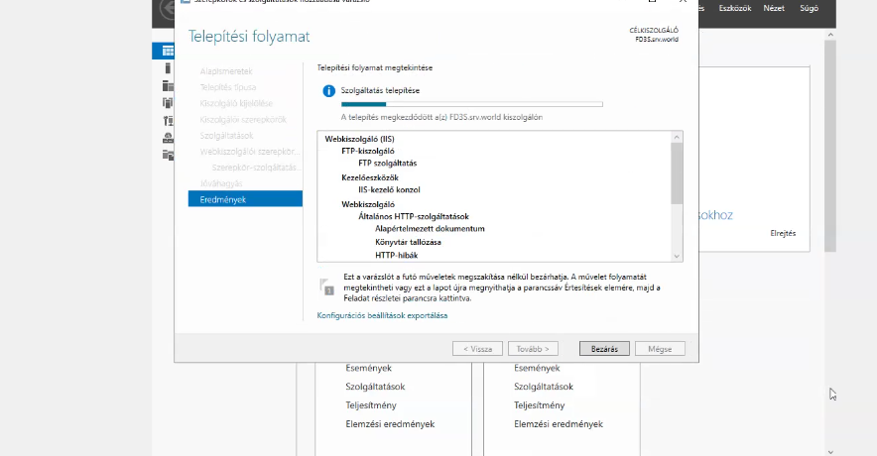

## Fájlkiszolgáló telepítése

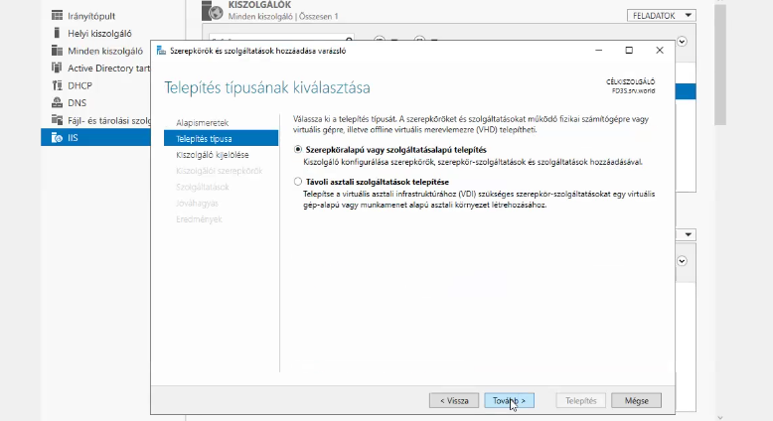

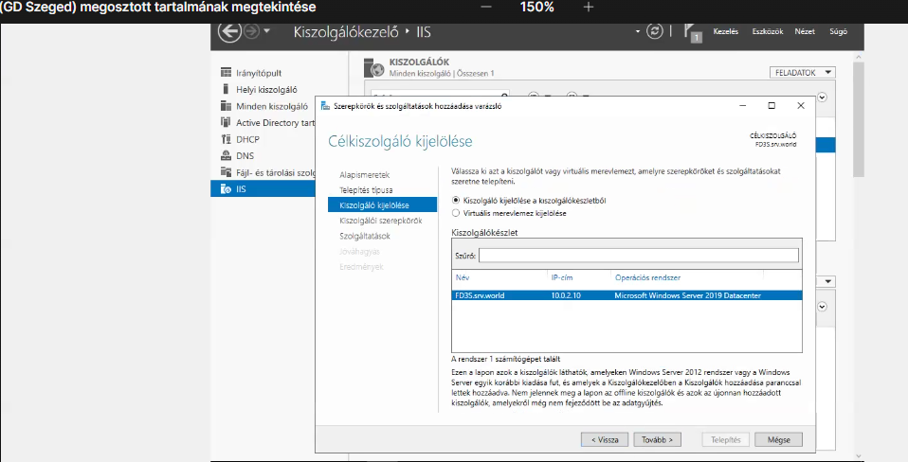

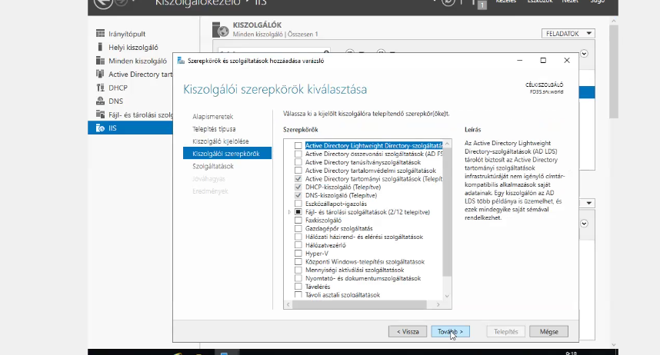

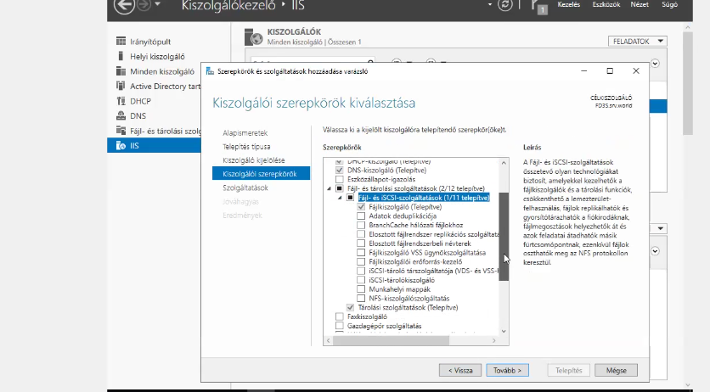

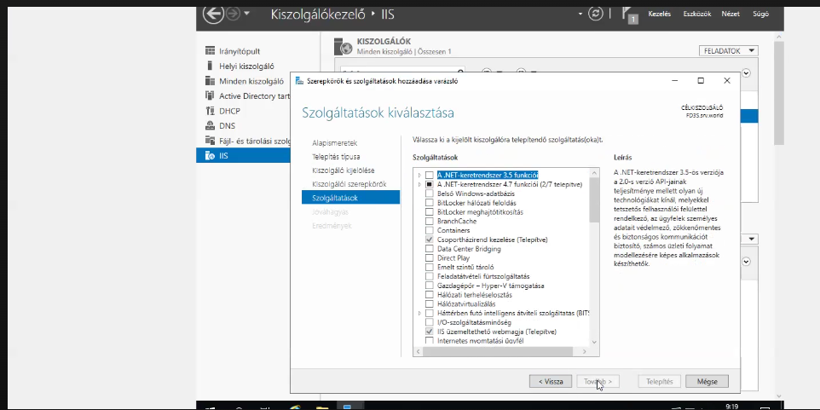

## Hálózati fájlmegosztás

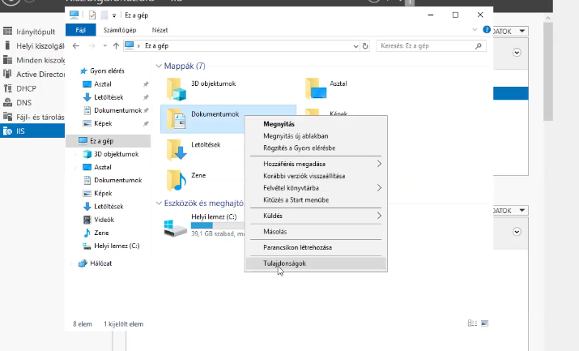

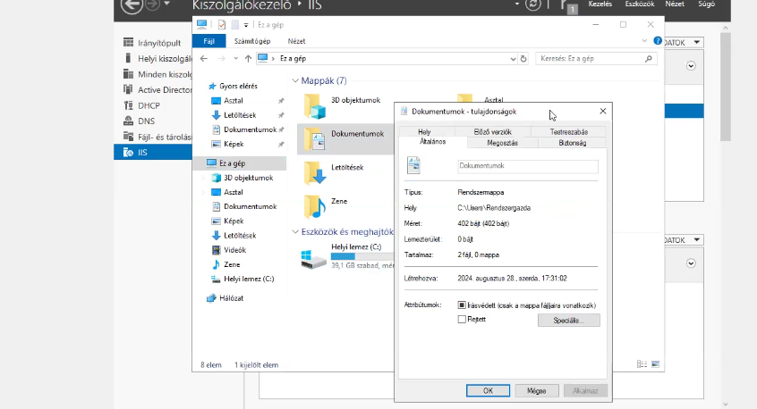

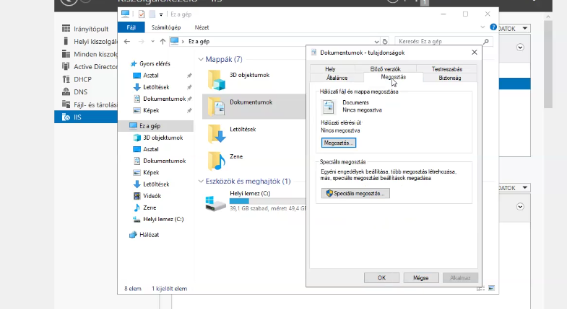

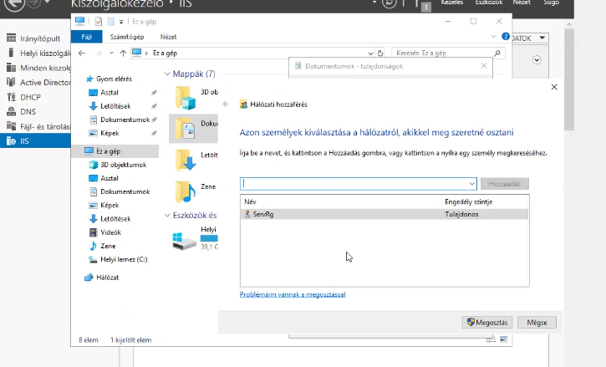

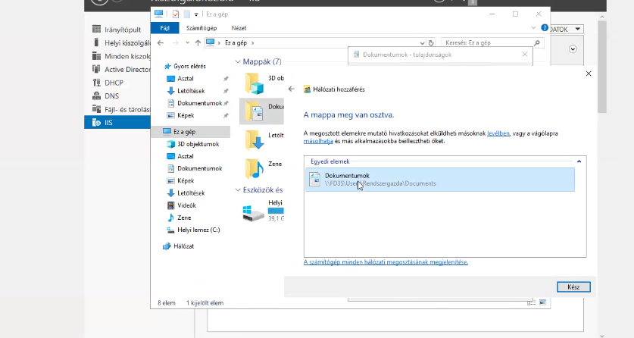

## Erőforrás kezelő telepítése

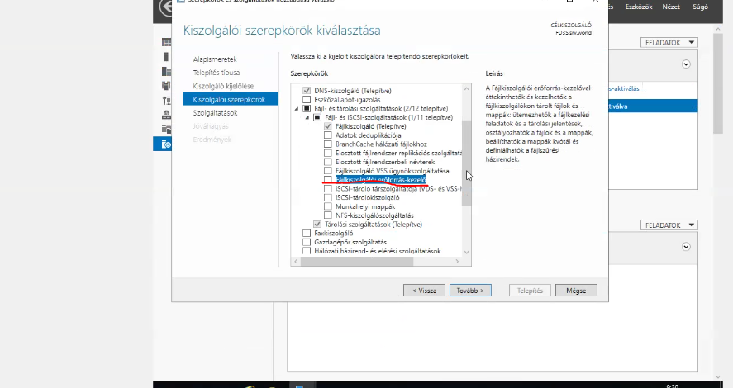

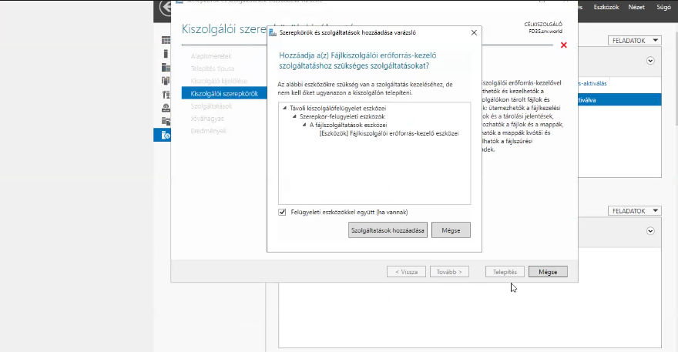

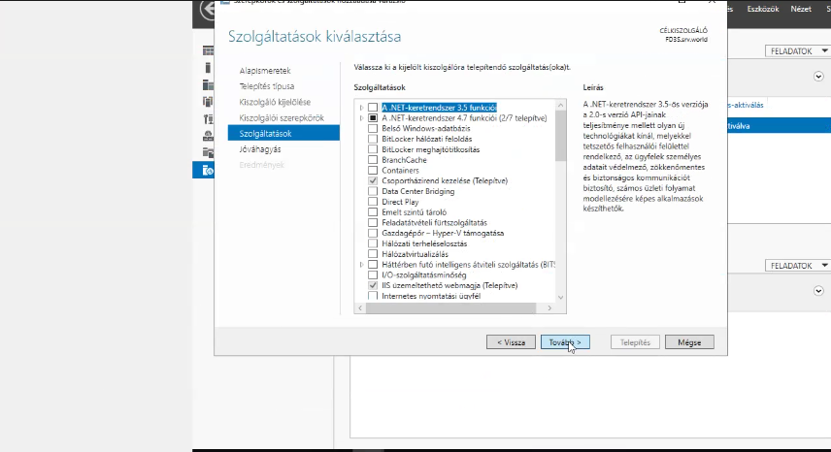

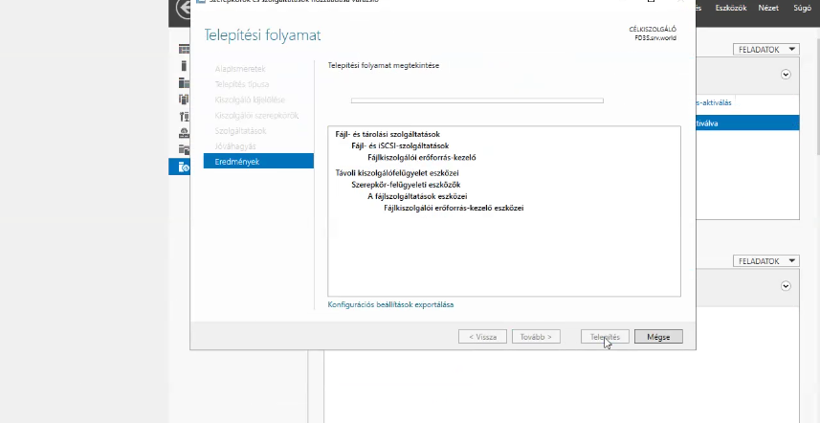

## Kvóták beállítása

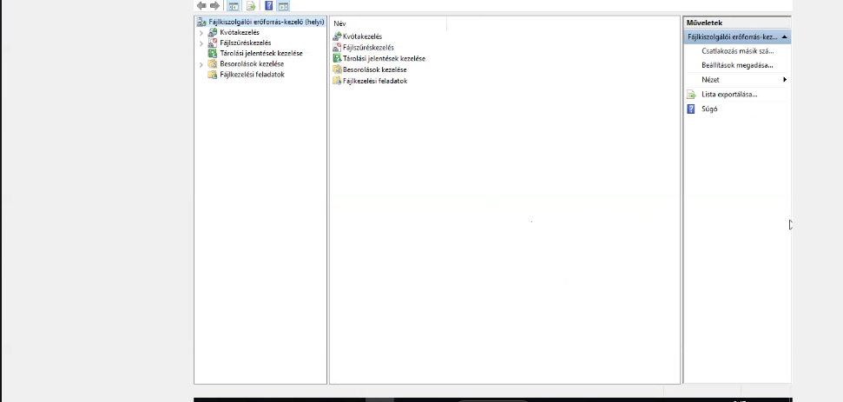

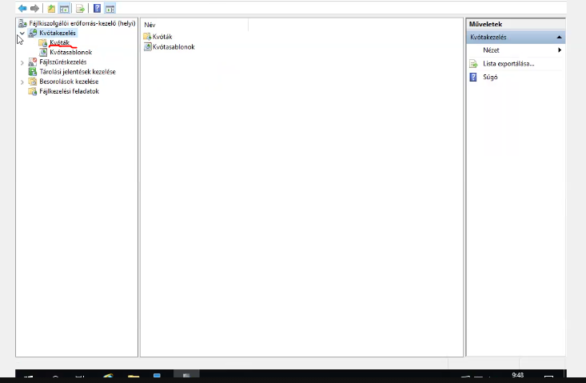

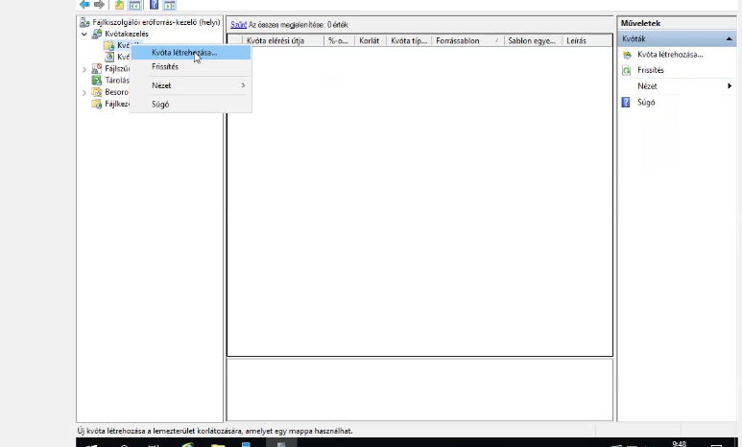

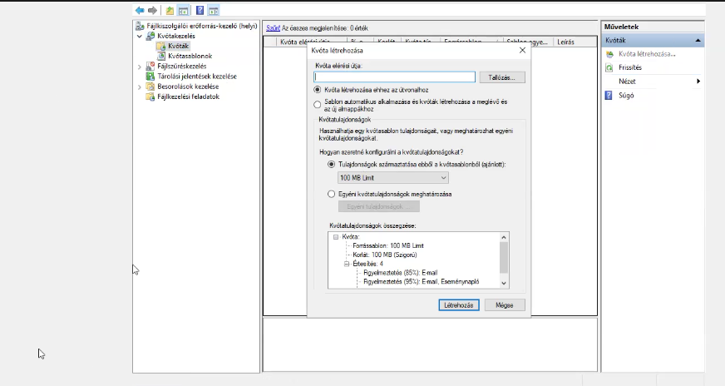

## DFS telepítése

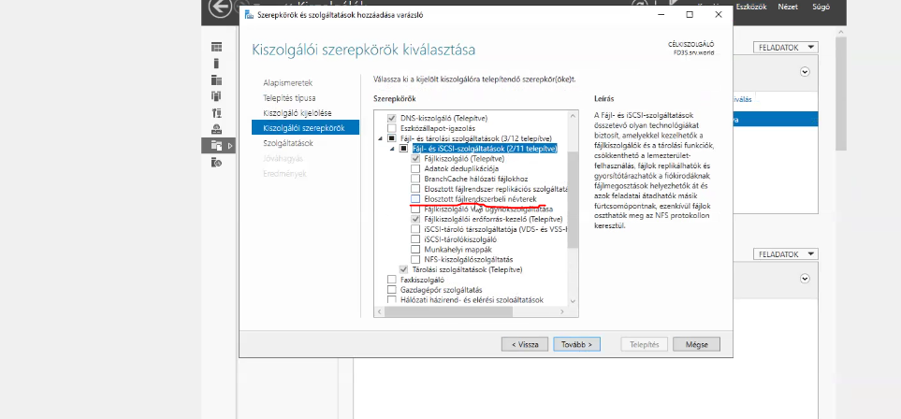

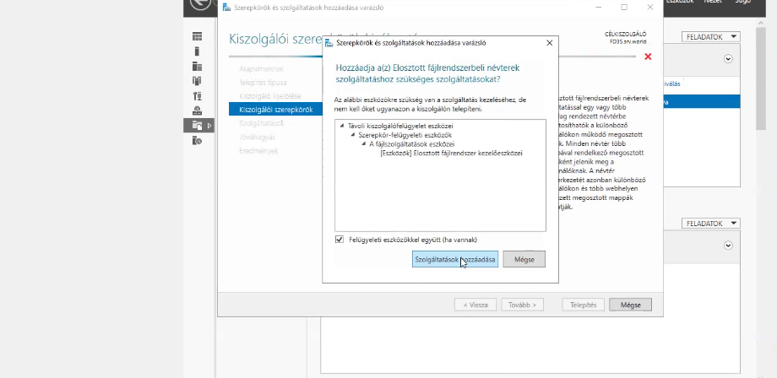

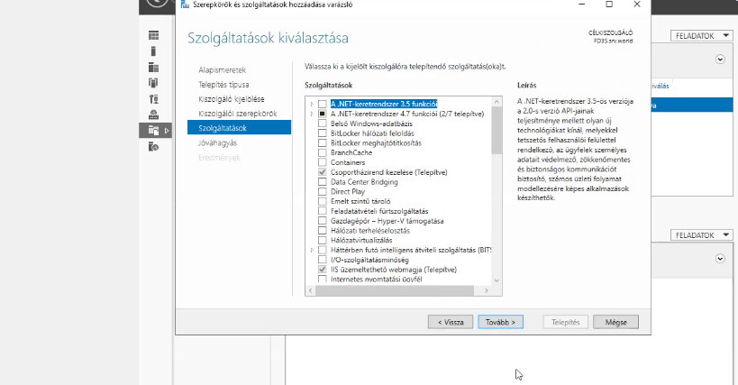

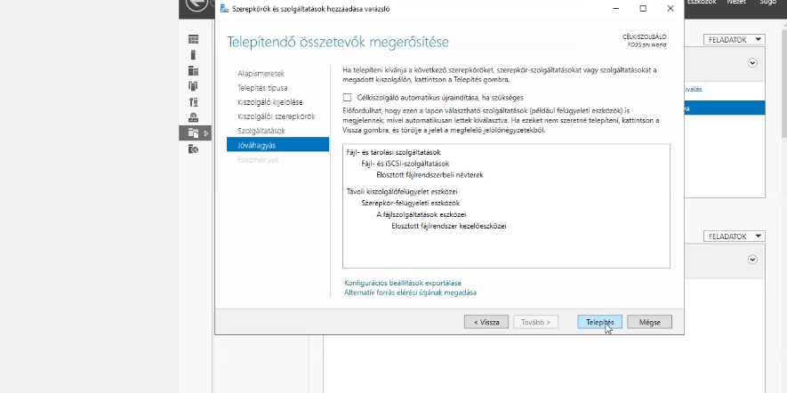

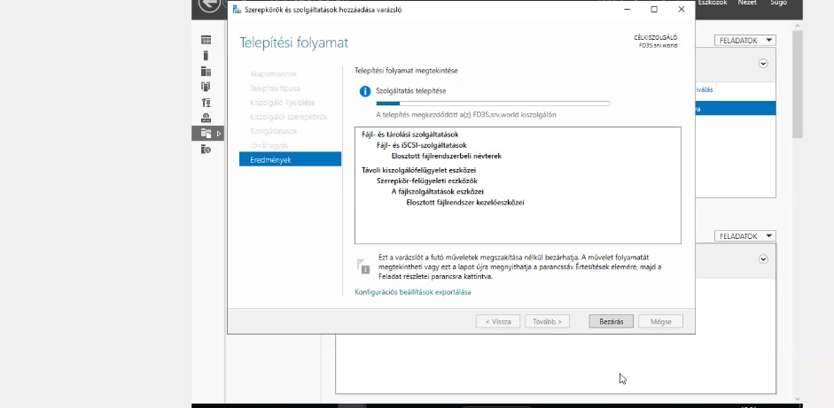

## DFS névterek létrehozása

